

Webbot de Datos Bibliométricos (WDB).

Integrantes :

De Domingo Gonzalo, Guastadisegni Federico, Rodríguez Nahuel.

Cátedra :

Proyecto de Software
Licenciatura en Sistemas.

2015
Índice

Proceso de selección de un modelo de ciclo de vida

Ciclos de vida disponibles

Modelo de ciclo de vida seleccionado

Procesos de Gestión del Proyecto

Introducción

Proceso de iniciación del proyecto

Plan de gestión del proyecto

Interesados del proyecto

Distribución de tareas y diagrama Gantt

Estimación por Puntos de Función

Estimación por COCOMO II

Mapa de actividades

Procesos de Seguimiento y Control del proyecto

Análisis de riesgos

Registro Histórico de Proyectos

Proceso de gestión de la Calidad del Software

Plan de Garantía de Calidad de Software

Procesos de predesarrollo

Introducción

Requerimientos del Usuario

Proceso de exploración de conceptos

Situación Actual

Dominio del problema

Informe preliminar de necesidades

Soluciones Alternativas

Solución Recomendada

Procesos Orientados al Desarrollo de Software

Introducción

Requisitos de software

Requerimientos del Usuario

Requisitos Funcionales

Requisitos no funcionales

Requisitos en Negativo

Requisitos de sistema

Diagrama de contexto

Diagrama de flujo de datos

Diagrama de caso de uso

Diagrama de paquete de caso de uso

Escenarios de caso de uso

Diagramas de secuencia

Diagrama de clases

Diagrama de entidad-relación

Procesos de postdesarrollo

Proceso de mantenimiento

Proceso de retiro

Procesos integrales del proyecto

Procesos de verificación y validación

Introducción

Procesos de verificación y validación

Plan de pruebas

Anexo I : Manual de instalación

Anexo II : Manual de usuario

Anexo III : Ejecución de pruebas

Anexo IV : Repositorios utilizados

Anexo V: Versionado de documentos

Webbot de Datos Bibliométricos (WDB)

De Domingo Gonzalo
Licenciatura en Sistemas
Departamento de Desarrollo Productivo y Tecnológico
Universidad Nacional de Lanús

Guastadisegni Federico
Licenciatura en Sistemas
Departamento de Desarrollo Productivo y Tecnológico
Universidad Nacional de Lanús
Rodríguez Nahuel
Licenciatura en Sistemas
Departamento de Desarrollo Productivo y Tecnológico
Universidad Nacional de Lanús

Resumen-En el presente documento se incluyen todas las actividades realizadas para el proyecto Webbot de Datos Bibliométricos, perteneciente a la cátedra Proyecto de Software de la Carrera Licenciatura en Sistemas, Universidad Nacional de Lanús.
Palabras Clave—Webbot, Scrapy, Crawler, UNLa, Universidad Nacional de Lanús.

Proceso de selección de un modelo de ciclo de vida

Ciclos de vida disponibles

Para realizar nuestro proyecto analizamos los tres ciclos de vida más comunes: en cascada, en espiral y prototipado.
El ciclo de vida en cascada es útil al tener los requisitos bien definidos y congelados en el tiempo.
El ciclo de vida en espiral permite orientar el desarrollo teniendo en cuenta los riesgos y los costos del proyecto. En nuestro caso lo descartamos porque no necesitamos enfocarnos en los riesgos y costos de nuestro proyecto.
El ciclo de vida prototipado es adecuado en dos situaciones :
Cuando los requisitos no estén bien definidos o cambien continuamente y cuando el desarrollador no está seguro si la solución planteada se puede implementar correctamente.

Modelo de ciclo de vida seleccionado

Debido a las características del proyecto (requisitos bien definidos y congelados, sin necesidad de análisis de riesgos ni costos y por lo conversado con los clientes), y luego de contemplar los modelos posibles, se eligió el Ciclo de Vida en cascada (ver figura 1) con una particularidad:

La fase de desarrollo se realizará como un prototipo incremental (ver figura 2).

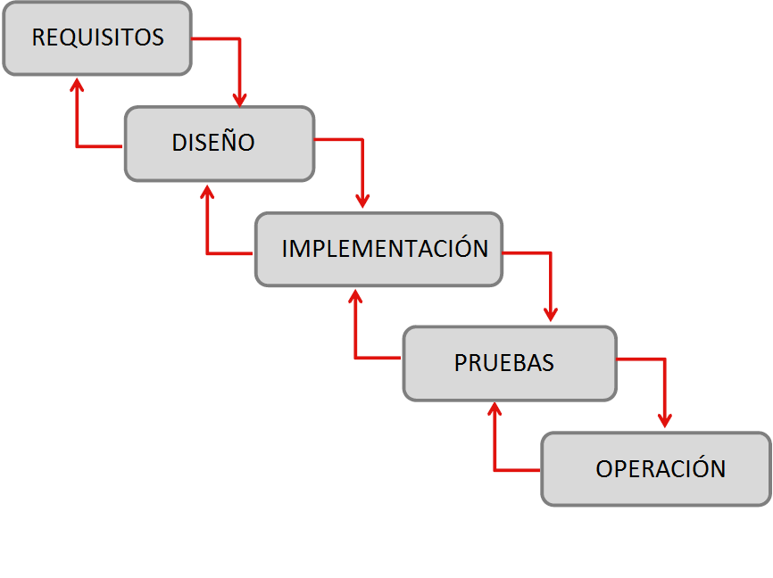

- – Ciclo de vida en cascada.

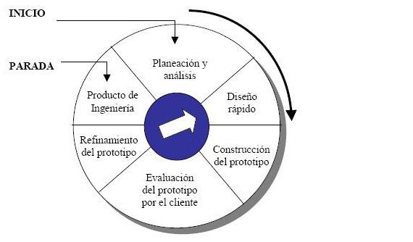
- – Ciclo de vida en cascada.

Procesos de Gestión del Proyecto

Introducción

En esta sección se busca crear la estructura el proyecto y asegurar una adecuada gestión del mismo a lo largo de todo el ciclo de vida del software.

Proceso de iniciación del proyecto

Esta sección abarca todas las actividades de creación de la estructura del proyecto.

Plan de gestión del proyecto

El plan de gestión consta de una serie de análisis realizados a continuación.

Interesados del proyecto

- Documentación: Rodríguez Nahuel.
- Programación: Guastadisegni Federico, De Domingo Gonzalo.

Distribución de tareas y diagrama Gantt

La distribución de tareas se especifica en la figura 3, mientras que el diagrama Gantt se puede ver en la figura 4.

Estimación por Puntos de Función

Se estimó el tamaño del software mediante el uso de Puntos de Función (Ver Figura 5).

Estimación por COCOMO II

Se estimó el esfuerzo del software mediante el uso de COCOMO II (Ver Figura 6).

Mapa de actividades

En la tabla 1 se muestra el mapa de actividades seleccionado para el ciclo de vida del proyecto. En la tabla 2 se muestran las referencias.

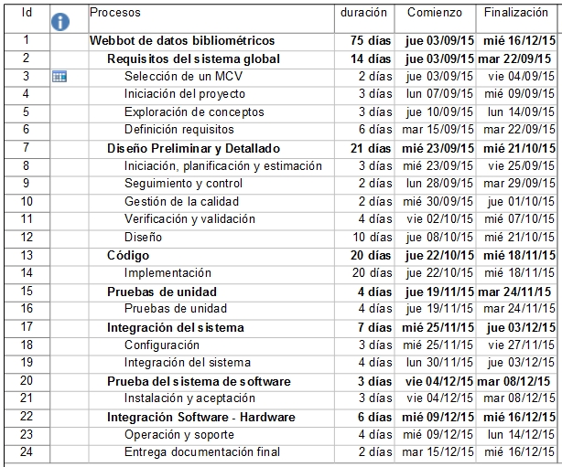
- – Distribución de tareas.
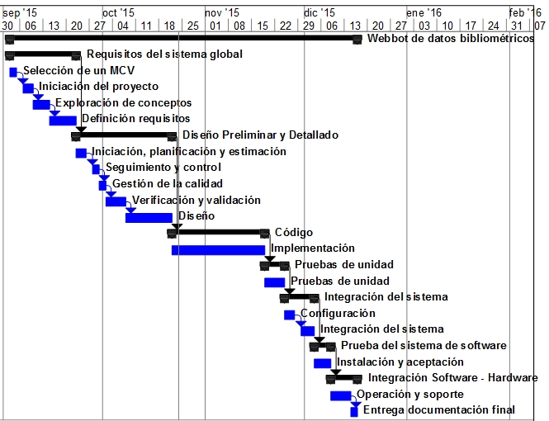
- – Diagrama de Gantt.
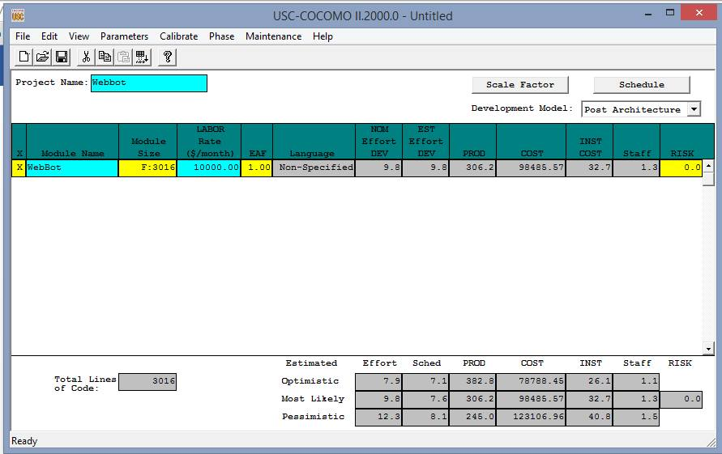
- – Estimación mediante Puntos de Función obtenido con USC-COCOMO II.

Descripción | Fórmula | Resultado
Esfuerzo | E = a*[KLDC]^b | (Hombre – Mes)
Tiempo | T = c * E ^ d | (Meses)
Personas | P = E / T

Siendo a = 3,00; b = 1,12; c = 2,5; d = 0,35

LC Totales | Esfuerzo | Meses | Persona
3000 | 10,27 | 5,65 | 1,82

Estimación
Personas: 3
Duración del proyecto: 2,65 Meses
- – Estimación Mediante COCOMO II (Utilizando el Modelo Semiacoplado para proyectos intermedios).
- – Mapa de actividades.
Actividades de los Procesos | AR | DI | C  O  D | P  I | O  M
Proceso de Exploración de Conceptos
Identificar las ideas o necesidades | X
Refinar y finalizar la idea o necesidad | X
Proceso de selección de un MCVS
Identificar los posibles MCVS | X
Seleccionar un modelo para el proyecto | X
Proceso de iniciación, Planificación y Estimación del Proyecto
Asignar los recursos del proyecto | X | X
Planificar la gestión del proyecto | X | X
Proceso de Seguimiento y Control del Proyecto
Analizar riesgos | X | X
Realizar la planificación de contingencias | X | X | X | X | X
Proceso de Gestión de la calidad del Software
Planificar la garantía de calidad del software | X | X
Gestionar la calidad del Software | X | X |  |  | X
Proceso de Asignación del sistema
Analizar las funciones del sistema | X | X | X
Proceso de Análisis de Requisitos
Definir los requisitos del software | X
Priorizar e Integrar los requisitos del software | X | X

Actividades de los Procesos | AR | DI | C  O  D | P  I | O  M
Proceso de Diseño
Realizar diseño preliminar | X | X
Diseño de base de datos | X | X
Desarrollar algoritmos | X | X | X
Realizar diseño detallado |  | X
Reaplicar ciclo de vida (opcional) |  | X | X | X | X
Proceso de Implementación e Integración
Crear los datos de prueba |  | X |  | X
Crear el código fuente |  |  | X
Crear la documentación de operación |  |  |  |  | X
Proceso de instalación y Aceptación
Planificar la instalación |  |  |  |  | X
Instalar el software |  |  |  |  | X
Proceso de Operación y Soporte
Operar el sistema |  |  |  |  | X
Proveer de asistencia técnica y consultas |  |  |  |  | X
Proceso de Mantenimiento
Realizar el mantenimiento correctivo |  |  |  |  | X
Reaplicar el ciclo de vida del software |  |  |  |  | X
Proceso de Verificación y Validación
Planificar la verificación y validación |  | X
Ejecutar las tareas de verificación y validación |  |  |  | X
Planificar las pruebas |  | X | X | X
Desarrollar las especificaciones de las pruebas |  | X | X | X
Ejecutar las pruebas |  |  |  | X
Proceso de Configuración
Planificar la Gestión de configuración |  | X |  |  | X
Realizar la identificación de la configuración |  | X |  |  | X
Realizar el control de la configuración |  |  |  |  | X
Realizar informe del estado de la configuración |  |  |  |  | X
Proceso de documentación
Planificar la documentación | X | X
Implementar la documentación | X | X | X | X | X

- – Referencias.
AR = Análisis de requisitos
DI = Diseño
COD = Codificación.
PI = Pruebas e Integración
OM = Operación y Mantenimiento

Procesos de Seguimiento y Control del proyecto

Consiste en un proceso iterativo de seguimiento durante el ciclo de vida del software.

Análisis de riesgos

En la tabla 3 se puede visualizar el análisis de riesgo realizado, así como el plan de contingencias.

Registro Histórico de Proyectos

Este proceso no se aplica a nuestro proyecto, debido a que nuestro grupo de trabajo no generó proyectos previamente.

Proceso de gestión de la Calidad del Software

El objetivo es la planificación y administración de las acciones necesarias para garantizar la calidad del software.

Plan de Garantía de Calidad de Software

Se utilizarán herramientas como Scrapy, Django, MySql y Apache Solr, herramientas que proveen seguridad, robustez y facilidad de uso, y que pueden ser adaptadas a cualquier plataforma.
Además, cada una dispone de buena documentación y una comunidad activa, en caso de que se presente algún problema.
Utilizaremos Git, una herramienta que nos va a permitir mantener versiones de la documentación y del código de manera ordenada y segura.
Se realizará la documentación en tiempo y forma para facilitar el mantenimiento del software a futuro.
Se utilizará versionado sobre cada documento correspondiente a cada subproceso de desarrollo de software. Así, podemos llevar a cabo un control sobre los cambios además de trazabilidad a lo largo del tiempo.
De esa manera, es posible controlar la documentación de línea base. Así, los futuros cambios pueden ser realizados en los documentos correspondientes, dejando intactos los que no sean alcanzados por los cambios realizados.

- – Análisis de riesgos y plan de contingencias.
# | Descripción | Impacto | Prioridad | Probab. | Acción a seguir
1 | Dificultad incorrecta asociada a la resolución del proyecto | Retrasos en la entrega de documentación y en el prototipo | Alta | 50% | Mantener la documentación actualizada y validada por los clientes y asignar más tiempo a las tareas más demandantes
2 | Cambio del formato de las páginas web, desde las cuales el Webbot obtendrá la información | No se puede continuar con la construcción del prototipo | Alta | 25% | Durante la creación del prototipo, verificar una vez por semana que las páginas mantengan el formato adecuado, buscar páginas alternativas
3 | Mala planificación | Imposibilidad de terminar el proyecto, de terminarlo fuera de término, mala utilización de recursos | Alta | 50% | Mantener el estándar IEEE 1074. Corregir documentación con los clientes.
4 | Bugs encontrados en Scrapy, MySql o Solr | Dificulta la integración del sistema | Alta | 25% | Se debe renegociar con el cliente y establecer nuevos plazos y objetivos
5 | Pérdida de recursos humanos | Retraso y aumento de dificultad del proyecto, malestar en los demás recursos humanos | Alta | 25% | Mantener el compromiso con el equipo de trabajo, afianzar relaciones.

Procesos de predesarrollo

Introducción

El planteo del sistema surge a partir de la necesidad de crear un artefacto web que permita la recolección de información acerca de publicaciones artículos científicos que contengan los indicadores bibliométricos solicitados por el cliente.
Un Webbot es una herramienta diseñada para recorrer una cantidad de páginas (definida por el desarrollador) según la cantidad de información que se necesite, para posteriormente devolver la información para ser utilizada en base a las necesidades del proyecto.
En este documento vamos a describir cuáles son los requisitos funcionales que consideramos necesarios para el desarrollo de nuestro artefacto software. Para llegar a ello, previamente realizamos un cuestionario con nuestras inquietudes a nuestros clientes (profesores de la cátedra), así como también mediante las preguntas hechas en clase.

Requerimientos del Usuario

Se requiere el desarrollo de un artefacto capaz de contabilizar los indicadores solicitados.
En esta sección se va realizar un análisis de la situación actual y las necesidades que llevan al desarrollo del artefacto software. Se contemplan diferentes soluciones (ver punto 4 más adelante) y se propone la alternativa elegida de común acuerdo con el cliente.

Proceso de exploración de conceptos

A continuación se detallan los diferentes procesos referidos a este tema.

Situación Actual

Actualmente los Web Bots (WB), o Web Crawlers son utilizados ampliamente para el indexado de paginas web. Esto es útil para páginas que utilizan motores de búsqueda, y que requieren obtener información relacionada a un tema o palabra en específico de una forma rápida, confiable y ordenada.

Dominio del problema

El objetivo del proyecto es elaborar un Web Bot (WB), dirigido a recolectar Datos Bibliométricos, almacenar esa información e indexarla con la finalidad de ser utilizada posteriormente. Se utilizarán hasta un máximo de 10 páginas con información bibliométrica, con un formato ya definido.

Informe preliminar de necesidades

Se han detectado las siguientes necesidades:
- Entender el objetivo y las limitaciones que tiene un Web Bot (WB) desarrollado en un ambiente universitario.
- Desarrollar la aplicación utilizando el lenguaje Python versión 2.7.x.
- El sistema es un intermediario, cuya información recolectada será utilizada por un usuario.
- El sistema basará sus búsquedas en una "plantilla" predeterminada, que será creada a partir de tags presentes en 5 o 10 páginas que contengan material bibliométrico, en las cuales estarán presentes los indicadores propuestos por el cliente.
- Dependiendo del tipo de página, se estimará un tiempo aproximado de desarrollo.

Soluciones Alternativas

El software puede ser desarrollado sin la estructura de un patrón de diseño conocido, o usando algún patrón como por ejemplo MVC (no utilizaremos Vistas, se construirá una página de pruebas).
Pueden utilizarse distintos paradigmas como por ejemplo el Orientado a Objetos, entre otros.
El lenguaje Python es un requisito para el desarrollo del artefacto, por lo tanto se analizaron distintos Frameworks y librerías correspondientes a dicho lenguaje que podrían llegar a ser útiles para el desarrollo del artefacto, como por ejemplo: Django, Scrapy, entre otros.

Solución Recomendada

Luego de conversar con el cliente y explorar las distintas alternativas, se decidió de común acuerdo utilizar un patrón de diseño que incluya modelo y controlador, y una página web de “testeo” para nuestro uso en la fase de pruebas.
Por otro lado, se observa en la librería Scrapy un buen soporte para el desarrollo de la aplicación, ofreciendo además las herramientas necesarias para la misma, por lo que se decidió junto al cliente que el mismo sería el más conveniente para el desarrollo de nuestro proyecto.
Se utilizará el ORM (mapeo objeto-relacional) de Django y se integrará junto a Scrapy.

Proceso de asignación del sistema

La aplicación no contempla este punto ya que es una aplicación web y no es necesario el desarrollo de Hardware.

Procesos Orientados al Desarrollo de Software

Introducción

En esta sección se desarrollarán los documentos de requisitos, así como los distintos diagramas de diseño para el proyecto desarrollado.

Requisitos de software

En esta sección se enunciarán los distintos tipos de requerimientos del artefacto software a desarrollar.
Hay 3 (tres) tipos de proyectos aplicables:
- Para las páginas “caóticas” (aquellas que no presentan un orden para la información, que no presentan una limitación entre los distintos elementos que componen la página, como el título, copete, texto, imágenes, etc.) se considera un tiempo de trabajo de 5 a 10 días.
- Para las páginas relativamente organizadas se considera un tiempo de trabajo de 3 a 5 días.
- Para las páginas correctamente organizadas y separadas en secciones adecuadas, se considera un tiempo de trabajo de 3 días.

Requerimientos del Usuario

Se requiere el desarrollo de un artefacto capaz de contabilizar los indicadores solicitados.

Requisitos Funcionales

Aquí, vamos a describir cuál va a ser el comportamiento del artefacto, así como sus requisitos funcionales:
- El sistema deberá ser un software intermediario, ya que la funcionalidad pedida tiene que ser utilizada por otro artefacto software.
- El sistema basará sus búsquedas en una "plantilla" predeterminada, que será creada a partir de tags presentes en 10 páginas que contengan material bibliométrico, en las cuales estarán presentes los indicadores propuestos por el cliente.
- Posteriormente, esa información se indexará con Solr.

Requisitos no funcionales

A continuación, se enumeran los requisitos no funcionales, los cuales representan las restricciones sobre los Requisitos Funcionales:
- El sistema se deberá implementar sobre la infraestructura existente en la Universidad Nacional de Lanús.
- No existe posibilidad de utilizar frameworks distintos al solicitado por el cliente (Django). Aunque, se puede complementar el desarrollo del artefacto con librerías que nos sean útiles. La versión de Python a utilizar será la v2.7.
- Se debe trabajar con los indicadores bibliométricos solicitados por el cliente.

Requisitos en Negativo

En la siguiente lista se enumeran los Requisitos en negativo, los cuales indican las funciones que no formarán parte del sistema:
- El sistema no contabilizará ni realizará ningún tipo de acción sobre indicadores no especificados por los clientes.

- El usuario no podrá utilizar directamente el Webbot, ni tampoco participará en los procesos internos del artefacto software.
- Durante el desarrollo, no se contempla corregir errores/bugs en las herramientas utilizadas.

Requisitos de sistema

A continuación, se detallan los Requisitos de sistema, los cuales representan las funcionalidades que deberá tener el sistema:
- Poder utilizar el lenguaje Python, con el Framework Django, integrando Scrapy y Apache Solr, para poder recolectar y procesar la información requerida.
- La recolección de información debe terminar en un momento. La misma no puede durar indefinidamente.
- La búsqueda y almacenamiento debe funcionar dentro de parámetros normales de tiempo. Consideramos como parámetro normal a un período de tiempo de 20 a 25 minutos contados a partir de la ejecución del Webbot. El límite de funcionamiento depende de la cantidad de publicaciones requeridas por el usuario, así como también la cantidad de publicaciones que contenga la página.
- El sistema será una aplicación Web.

Diagrama de contexto
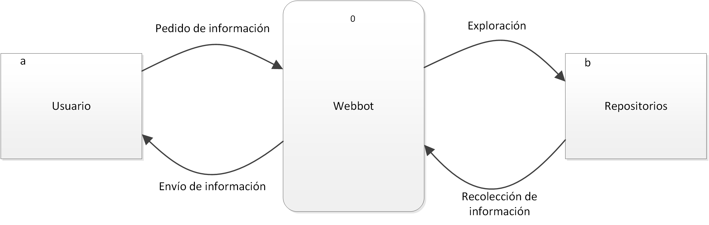
- – Diagrama de contexto.

Diagrama de flujo de datos
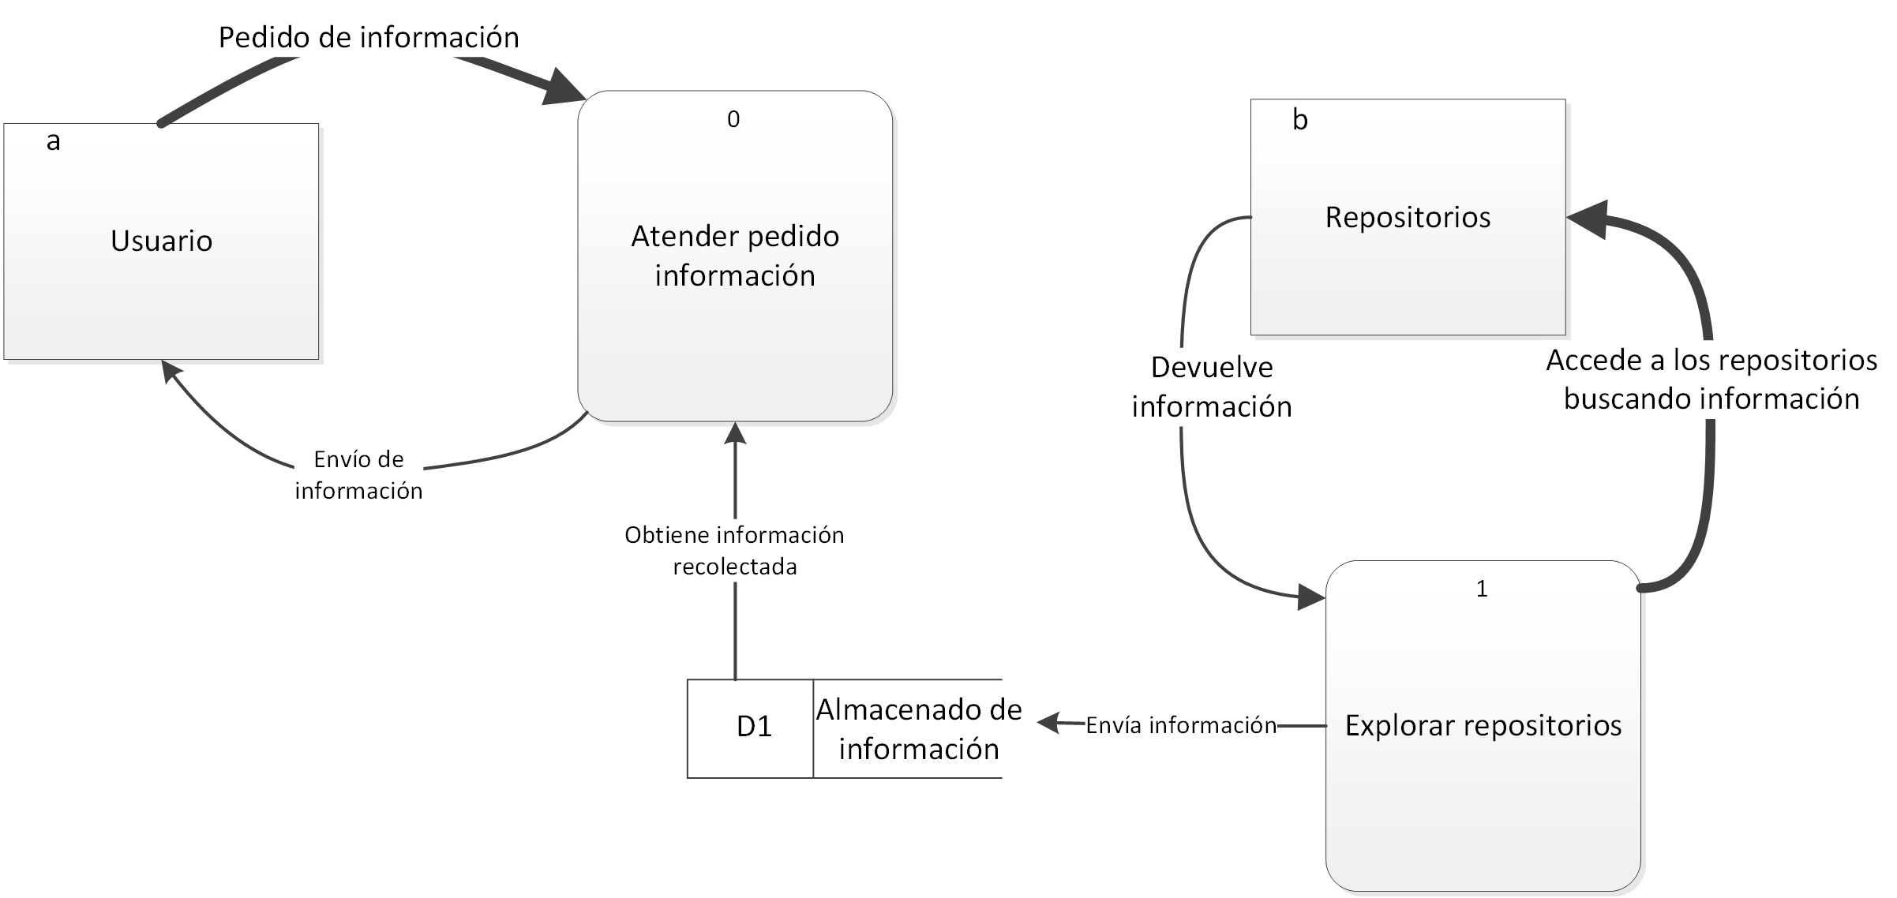
- – Diagrama de flujo de datos.

- – Estímulo-respuesta
# | Eventos |  |  | Flujo de datos |  | Función asociada
# | Tipo | Entidad externa | Descripción | Estímulo | Respuesta | Función asociada
1 | Externo | Usuario | Usuario solicita información | -Pedido información | -Envío información | Atender pedido información
2 | Temporal | - | El crawler explora los repositorios | - | -Información explorada | Explorar repositorios

Diagrama de caso de uso

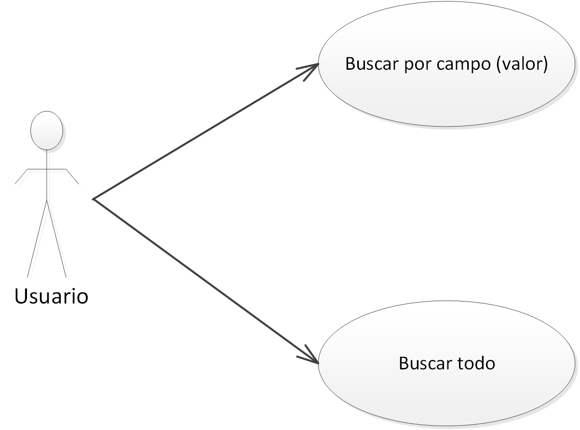

- – Diagrama de caso de uso (verificación de datos).

Diagrama de paquete de caso de uso

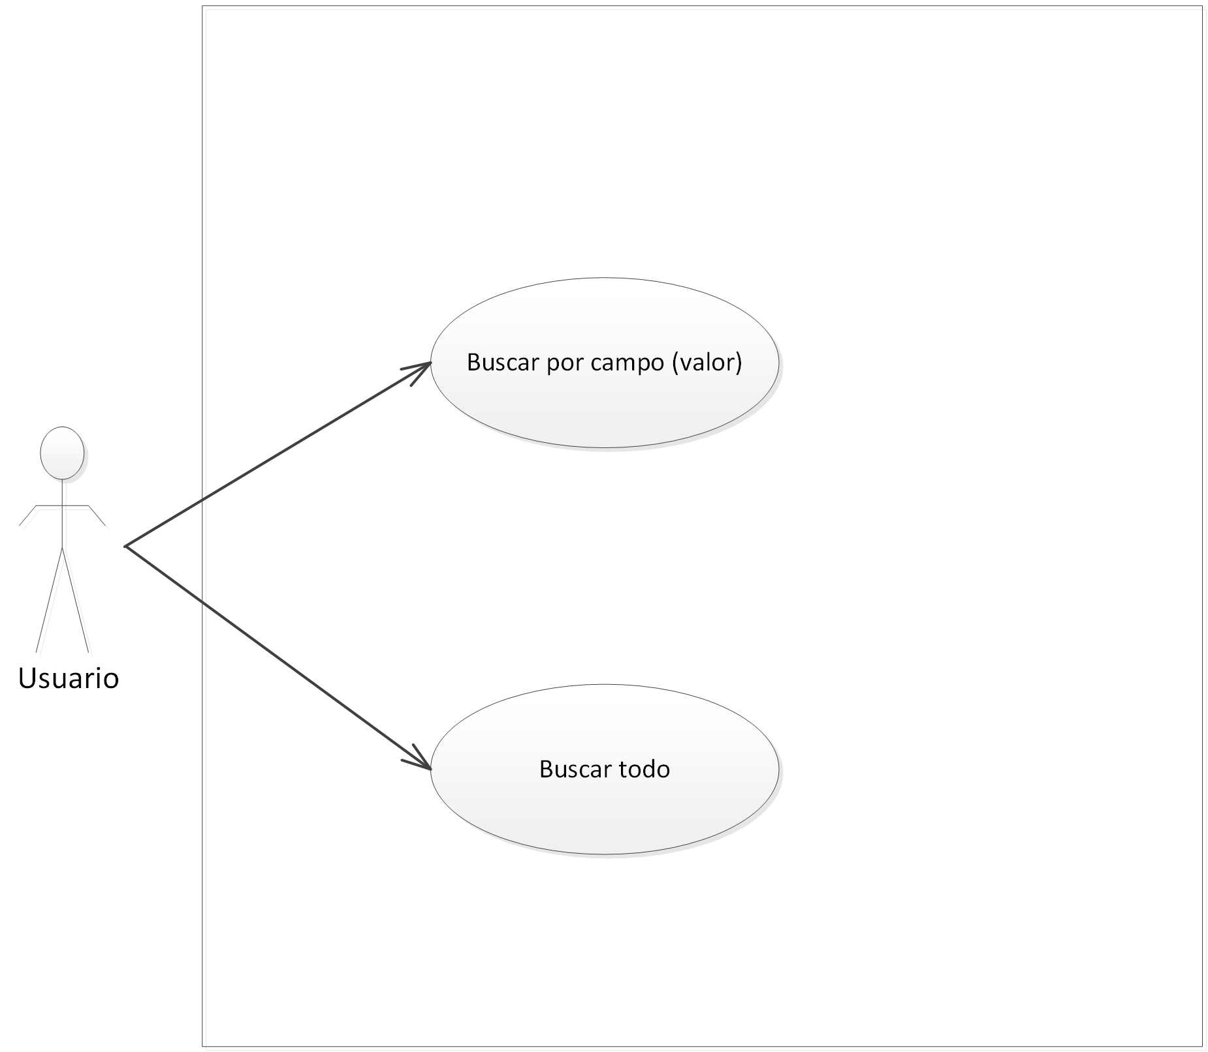
- – Diagrama de paquete de caso de uso.

Escenarios de caso de uso

- – Escenario de caso de uso buscar por campo (valor).
Nombre del caso de uso: Buscar por campo (valor). | ID única: 001
Área: Webbot de datos bibliométricos
Actor(es): Usuario
Descripción: El usuario envía al webbot un pedido de información mediante un campo y su valor como parámetro.
Activar evento: El usuario solicita información al webbot.
Tipo de señal:
(x ) Externa ( ) Temporal
Pasos desempeñados (ruta principal):
1_El usuario envía un pedido de información al webbot con un campo y su valor como parámetro.
Precondiciones: El crawler fue lanzado.
Poscondiciones: El usuario recibe el documento.
Suposiciones: Los repositorios contienen información. La base de datos contiene información obtenida mediante la exploración del crawler.
Prioridad: Alta
Riesgo: Bajo

- – Escenario de caso de uso buscar todo.
Nombre del caso de uso: Buscar todo. | ID única: 002
Área: Webbot de datos bibliométricos
Actor(es): Usuario
Descripción: El usuario envía al webbot un pedido de información de todos los documentos con contenido bibliométrico almacenados.
Activar evento: El usuario solicita información al webbot.
Tipo de señal:
(x ) Externa ( ) Temporal
Pasos desempeñados (ruta principal):
1_El usuario envía un pedido de información de todos los documentos al webbot.
Precondiciones: El crawler fue lanzado.
Poscondiciones: El sistema usuario recibe los documentos.
Suposiciones: Los repositorios contienen información. La base de datos contiene información obtenida mediante la exploración del crawler.
Prioridad: Alta
Riesgo: Baja

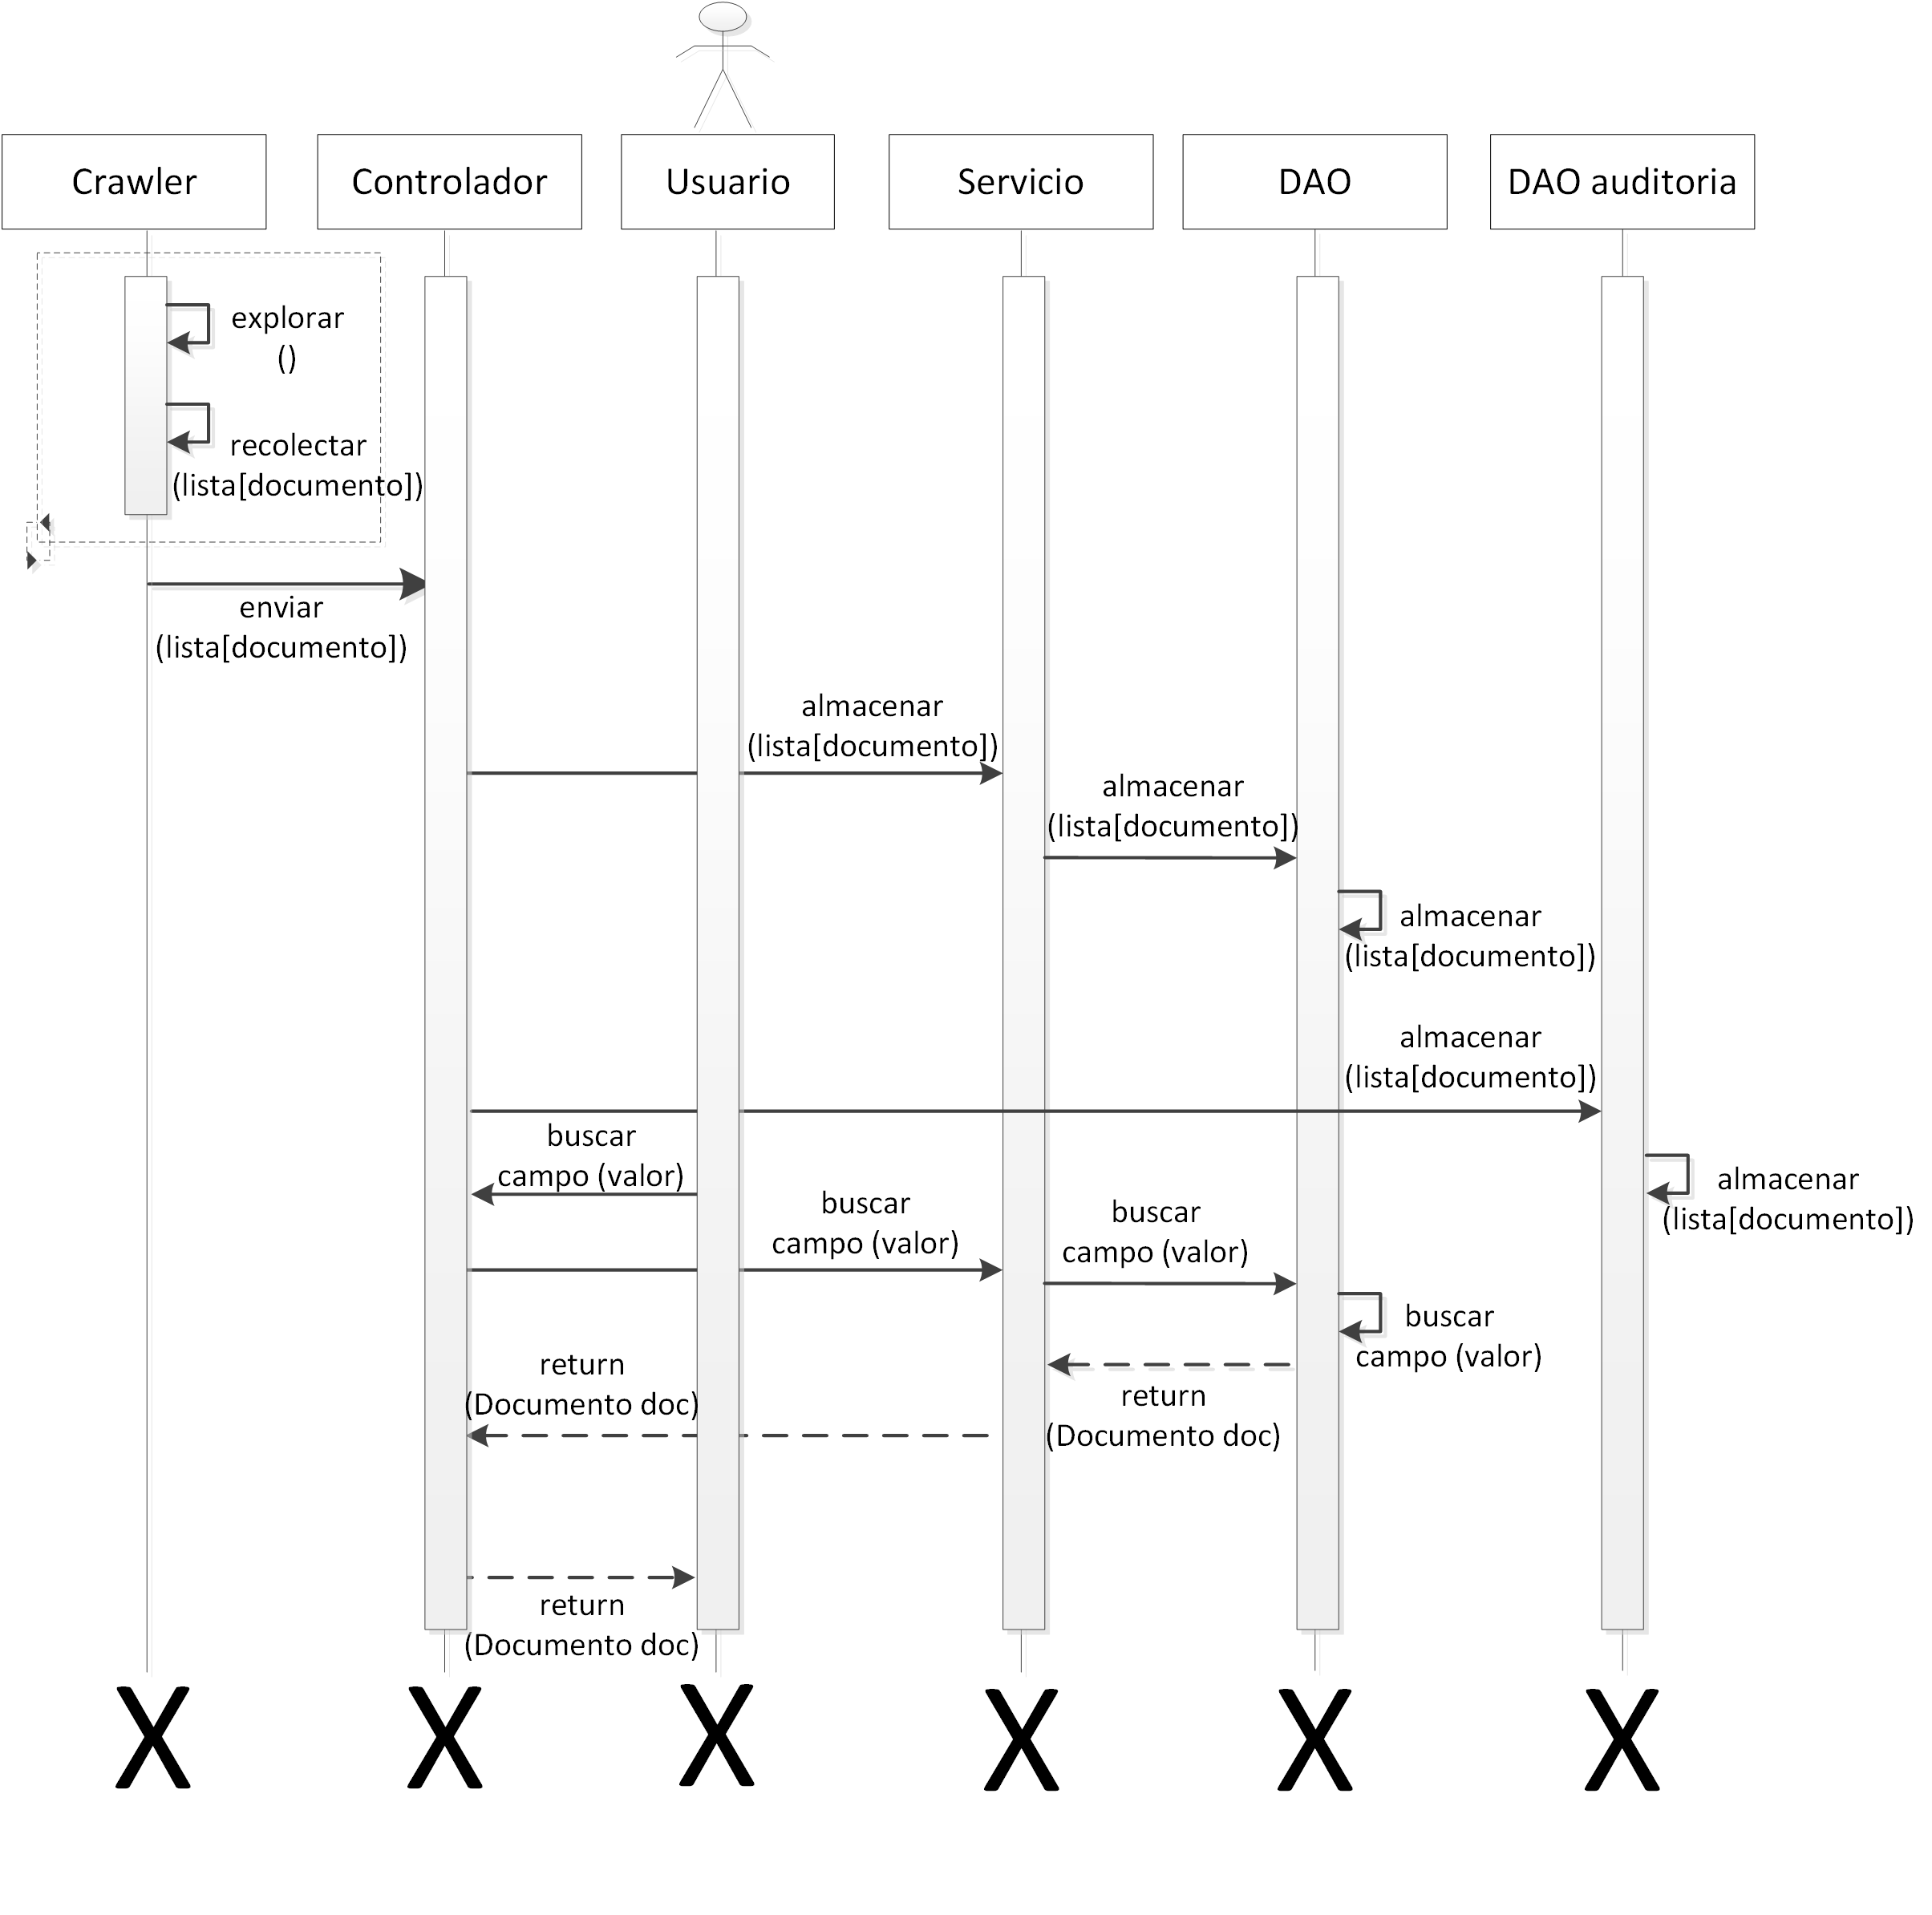
Diagramas de secuencia
- – Diagrama de secuencia para el caso de uso buscar por campo (valor).
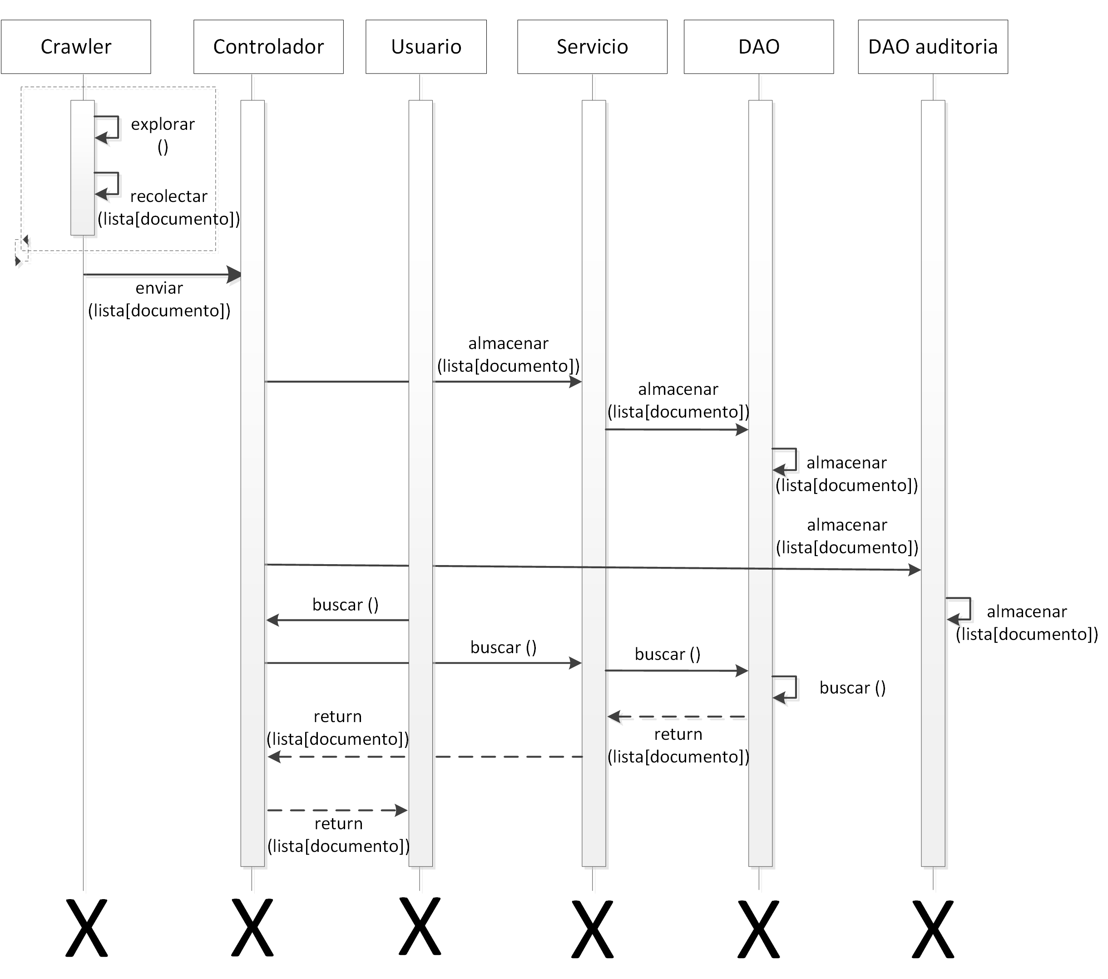

- – Diagrama de secuencia para el caso de uso buscar todo.

Diagrama de clases

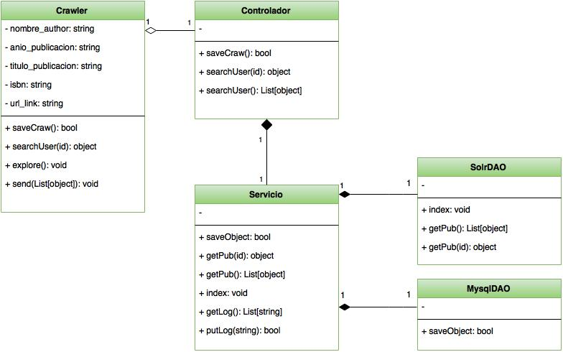
- – Diagrama de clases.

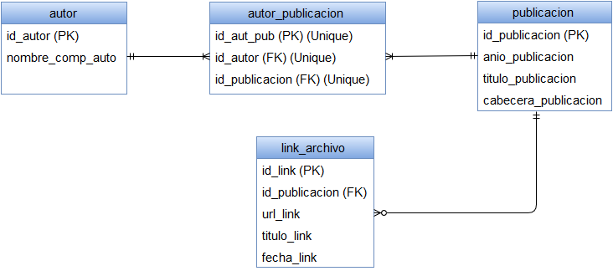
Diagrama de entidad-relación

- – Diagrama de entidad-relación.

Procesos de postdesarrollo

Proceso de mantenimiento

Para nuestro proyecto no contemplamos el proceso de mantenimiento porque excede el alcance del proyecto solicitado por el cliente.

Proceso de retiro

Para nuestro proyecto no contemplamos el plan de retiro porque excede el alcance del proyecto solicitado por el cliente.

Procesos integrales del proyecto

Procesos de verificación y validación

Introducción

Para los fines del proyecto interpretamos a la validación como la tarea que se ocupa de controlar si el producto satisface los requerimientos del usuario previamente establecidos, y como verificación a la tarea de controlar que el producto funciona de acuerdo a su especificación inicial.

Plan de verificación y validación

Por la naturaleza del proyecto (no posee una interfaz de usuario, sólo una página de pruebas), lo conversado con el cliente y lo investigado posteriormente, concluimos que la mejor forma de verificar y validar nuestro artefacto software es mediante la comprobación de dos casos de prueba (probamos la API directamente y a través de la página de pruebas).
El primer caso de prueba es probar que el webbot traiga todo el contenido recolectado y almacenado en la base de datos.
El segundo caso de prueba, que es un caso particular del anterior, consiste en probar que el webbot traiga todo el contenido recolectado y almacenado en la base de datos asociado a un campo y un valor especificado para el mismo.

Plan de pruebas

Aquí nos vamos a dedicar a tratar el plan de pruebas para nuestro artefacto software. Contemplamos los siguientes tipos de pruebas :
Pruebas de unidad, pruebas de integración y prueba del sistema.

Prueba de unidad

El desarrollador realizará pruebas individuales de los módulos que componen el sistema.
Se probará que cada módulo funcione correctamente.

Prueba de integración

El desarrollador probará de manera integrada los módulos que integran el sistema.
Se probará la correcta comunicación y funcionamiento de los componentes, una vez integrados.

Prueba de sistema

Teniendo en cuenta que el webbot de datos bibliométricos tiene que recolectar datos y enviarlos a un sistema usuario, convenimos con el cliente testear dos casos de prueba :
Un caso de pruebas que traiga toda la información recolectada y otro caso de pruebas que traiga información filtrada por campo y un valor para el mismo.

- – Plan de pruebas.
F420-A  01  19/10/2015 | Plan de pruebas del programa.  Proyecto: Proyecto Software.  Programa: Webbot para datos bibliométricos.  Autor: Grupo 5.
Objetivo de la Prueba:
Determinar las fallas en el funcionamiento del Webbot.

Objetos a Probar:
- Obtener toda la información almacenada.
- Obtener toda la información almacenada asociada a un campo y un valor especificado para el mismo.

Características a probar:
El correcto funcionamiento los objetos a probar, en una plataforma GNU/Linux.

Características a no probar:
- No se tendrán en cuenta otras plataformas que no sea la mencionada.
- Velocidad de las operaciones.

Cantidad de casos de prueba: Aún no definido.

Métodos de prueba a utilizar: Adivinación de errores.

Recursos a utilizar:

Técnicos:
- C.P.U. : Intel Core I5 2410M.
- Memoria R.A.M. : 4 Gb. DDR 3.
- Disco rígido : 500 Gb.
- Lenguaje de programación: Python.
- Java (requerido por Solr).
- MySQL (motor de base de datos).
- Postman para Chrome (utilizado para hacer peticiones API Rest Post y Get).
- Solr (indexador de textos).
- Scrapy (librería para crawlers).
- Procesador de textos : LibreOffice Writter.
- Sistema operativo: GNU/Linux Debian 8.4 x86.
- Navegador/es: Google Chrome / Mozilla Firefox.

Humanos:
- Analistas: Guastadisegni Federico, Rodríguez Nahuel.
- Líder de desarrollo: De Domingo Gonzalo.
- Encargado de realizar las pruebas: De Domingo Gonzalo.

Plan de tiempos:
Planificación de la prueba : 6hs.
Diseño de las pruebas : 4hs.
Ejecución de las pruebas : 2hs.
Evaluación de las pruebas : 2hs.
Codificación (de ser necesario) : 4hs.
TOTAL : 18hs.

Productos a generar durante el proceso de pruebas:
- Plan de pruebas.
- Documento de diseño de pruebas.
- Especificación de casos de prueba.
- Informe de casos de pruebas ejecutados.
- Informe de pruebas.

Reparto de responsabilidades:
- Planificación de las pruebas: Rodríguez Nahuel.
- Diseño de las pruebas: Guastadisegni Federico.
- Ejecución de la prueba: De Domingo Gonzalo.
- Codificación (de ser necesario): De Domingo Gonzalo.

Métodos de prueba a utilizar:
Se utilizarán los métodos caja blanca y de adivinación de errores para poder determinar las posibles fallas, errores y defectos del sistema relacionado con la funcionalidad.

Criterios para aprobación de pruebas:
Los criterios para la aprobación de las pruebas se realizarán de acuerdo al siguiente listado:
- Excelente: Cuando el resultado obtenido es igual al resultado esperado.
- Muy bueno: Cuando el resultado obtenido es similar al resultado esperado.
- Bueno: Cuando el resultado obtenido no fue el esperado, pero no ha provocado ninguna falla a nivel funcionamiento.
- Regular: Cuando el resultado obtenido no fue el esperado, y ha provocado fallo leve en el funcionamiento.
- Malo: Cuando el resultado obtenido no fue el esperado, y ha provocado fallo grave en el funcionamiento, como por ejemplo la salida forzada del sistema.

- – Especificación de casos de pruebas.
F420-C  19/10/2015  Fecha de emisión |  | ESPECIFICACIÓN DE LOS CASOS DE PRUEBA  Proyecto: Proyecto Software.  Programa: Webbot para datos bibliométricos.  Autor: Grupo 5.
Item | Objetivo | Acción | Entrada | Resultado Esperado
1 | Capturar links de la página. | Recorrer la página y guardar provisoriamente los links. | http://www.sac.org.ar/  http://rinfi.fi.mdp.edu.ar/ | Almacenar provisoriamente todos los tag “<a href=*/>”.
2 | Extraer ISBN. | Obtener el ISBN de la publicación. | http://www.sac.org.ar/  http://rinfi.fi.mdp.edu.ar/ | ISBN del paper.
3 | Atrapar el nombre del autor/autores. | Tomar el nombre del autor de una publicación, de una página. | http://www.sac.org.ar/  http://rinfi.fi.mdp.edu.ar/ | Obtener el nombre del autor/autores.
4 | Capturar el título de la publicación. | Diferenciar el nombre de la publicación y almacenarlo. | http://www.sac.org.ar/  http://rinfi.fi.mdp.edu.ar/ | Título de la publicación, completo.
5 | Tomar el año de la publicación. | Analizar el código y obtener el año del paper. | http://www.sac.org.ar/  http://rinfi.fi.mdp.edu.ar/ | Obtener el año, en formato AAAA (A = numero entero de 0-9).
6 | Relacionar datos. | Relacionar publicaciones, autores y links. | http://www.sac.org.ar/  http://rinfi.fi.mdp.edu.ar/ | Se genera la relación de los datos obtenidos, para luego darle persistencia.
7 | Obtener links a archivos. | Adquirir los links donde se encuentran los archivos de las publicaciones. | http://www.sac.org.ar/  http://rinfi.fi.mdp.edu.ar/ | Links que apuntan a los archivos donde se encuentran las publicaciones.
F420-C  19/10/2015  Fecha de emisión |  | ESPECIFICACIÓN DE LOS CASOS DE PRUEBA  Proyecto: Proyecto Software.  Programa: Webbot para datos bibliométricos.  Autor: Grupo 5.
Item | Objetivo | Acción | Entrada | Resultado Esperado
8 | Capturar links de la página. | Recorrer la página y guardar provisoriamente los links. | http://www.sac.org.ar/  http://rinfi.fi.mdp.edu.ar/ | Almacenar provisoriamente todos los tag “<a href=*/>”.
9 | Extraer ISBN. | Obtener el ISBN de la publicación. | http://www.sac.org.ar/  http://rinfi.fi.mdp.edu.ar/ | ISBN del paper.
10 | Atrapar el nombre del autor/autores. | Tomar el nombre del autor de una publicación, de una página. | http://www.sac.org.ar/  http://rinfi.fi.mdp.edu.ar/ | Obtener el nombre del autor/autores.
11 | Instanciar un objeto con DjangoItem, a través de Scrapy. | Crear un objeto “DjangoItem”, con la información obtenida por el crawler. | Atributos del objeto “publicaciones”. | Objeto “DjangoItem” creado.
12 | Guardar un objeto en la BD. | Se almacenará una instancia de “publicaciones” en la BD. | Objeto “Publicación”. | Correcto almacenamiento de un objeto.
13 | Obtener toda la información almacenada en la base de datos. | Recorrer la base de datos y traer todo su contenido. | No aplica. | Observar toda la información almacenada.
14 | Obtener toda la información almacenada filtrada por id. | Tomar el id, recorrer la base de datos y traer toda la información asociada a ese id. | No aplica. | Observar la información filtrada por id.

- – Ejecución de casos de pruebas.
F420-D  19/10/2015  Fecha de emisión |  | CASOS DE PRUEBA EJECUTADOS  Proyecto: Proyecto Software.  Programa: Webbot para datos bibliométricos.  Autor: Grupo 5.
Item | Acción | Entrada | Resultado Esperado | Resultado Obtenido
1 | Capturar links de la página. | http://www.sac.org.ar/  http://rinfi.fi.mdp.edu.ar/ | Almacenar los links del tipo <a href/> y luego recorrerlos. | Se obtienen todos los links de la página.
2 | Extraer ISBN. | http://www.sac.org.ar/  http://rinfi.fi.mdp.edu.ar/ | Extraer el ISBN de la página. | Se obtienen todos los dígitos del ISBN.
3 | Atrapar el nombre del autor/autores. | http://www.sac.org.ar/  http://rinfi.fi.mdp.edu.ar/ | Recolectar el nombre de el/los autor/es. | Se capturan los nombres correctamente.
4 | Capturar el título de la publicación. | http://www.sac.org.ar/  http://rinfi.fi.mdp.edu.ar/ | Obtener el título de la publicación científica. | Captura correcta del título.
5 | Tomar el año de la publicación. | http://www.sac.org.ar/  http://rinfi.fi.mdp.edu.ar/ | Tomar correctamente el año de la publicación. | El año es obtenido en el formato AAAA ( donde A es un entero de 0 a 9).
6 | Relacionar datos. | http://www.sac.org.ar/  http://rinfi.fi.mdp.edu.ar/ | Establecer las relaciones para luego darle persistencia. | Las relaciones se establecen correctamente.
F420-D  19/10/2015  Fecha de emisión |  | CASOS DE PRUEBA EJECUTADOS  Proyecto: Proyecto Software.  Programa: Webbot para datos bibliométricos.  Autor: Grupo 5.
Item | Acción | Entrada | Resultado Esperado | Resultado Obtenido
7 | Obtener links a archivos. | http://www.sac.org.ar/  http://rinfi.fi.mdp.edu.ar/ | Capturar los links a los archivos donde se encuentran las publicaciones. | Los links se obtienen correctamente.
8 | Capturar links de la página. | http://www.sac.org.ar/  http://rinfi.fi.mdp.edu.ar/ | Almacenar los links del tipo <a href/> y luego recorrerlos. | Se obtienen todos los links de la página.
9 | Extraer ISBN. | http://www.sac.org.ar/  http://rinfi.fi.mdp.edu.ar/ | Extraer el ISBN de la página. | Se obtienen todos los dígitos del ISBN.
10 | Atrapar el nombre del autor/autores. | http://www.sac.org.ar/  http://rinfi.fi.mdp.edu.ar/ | Recolectar el nombre de el/los autor/es. | Se capturan los nombres correctamente.
11 | Instanciar un objeto con DjangoItem, a través de Scrapy. | Atributos del objeto “publicaciones”. | Objeto “DjangoItem” creado. | Objeto creado satisfactoriamente.
12 | Guardar un objeto en la BD. | Objeto “Publicación”. | Correcto almacenamiento de un objeto. | El objeto se almacena correctamente.
13 | Obtener toda la información almacenada en la base de datos. | No aplica. | Observar toda la información almacenada. | Se muestra toda la información almacenada.
14 | Obtener toda la información almacenada filtrada por id. | No aplica. | Observar la información filtrada por id. | Se muestra la información filtrada por id.

- – Conclusión.
F420-E  19/10/2015  Fecha de emisión | INFORME DE PRUEBA  Proyecto: Proyecto Software.  Programa: Webbot para datos bibliométricos.  Autor: Grupo 5.
Comentarios de la prueba: Los resultados fueron en su mayoría los esperados, si bien en algunos casos no se alcanzó el criterio más alto, el sistema funciona correctamente satisfaciendo todos los ítems que se propusieron al inicio de las pruebas. Mencionamos solamente unas pocas páginas, pero el proceso fue igual para todas las páginas integradas al proyecto.
Recomendaciones: No hay recomendaciones.

Anexo I

Manual de instalación

Webbot para Datos Bibliométricos (WB).

Integrantes :

De Domingo Gonzalo, Guastadisegni Federico, Rodríguez Nahuel.

Cátedra :

Proyecto de Software
Licenciatura en Sistemas.

2015

Requisitos

Ubicar el directorio del proyecto (ps_wdb2015) de modo que quede de la siguiente manera:

/var/www/ps_wdb2015

La figura 1 muestra un ejemplo de dónde ubicar el directorio (puede requerir privilegios elevados).
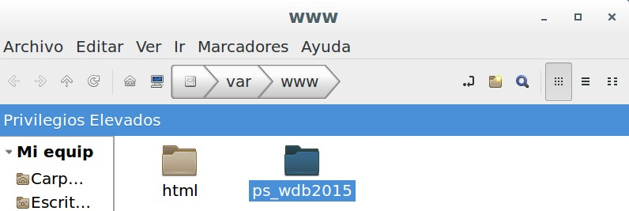

- – Ubicación del directorio “ps_wdb2015”.

Además es necesario tener configurado:

Python versión 2.7.x. Se puede verificar su instalación ejecutando por consola el siguiente comando (ver figura 2):
- python --version
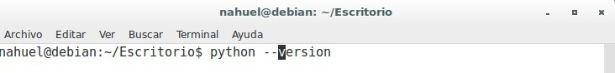

- – Comando para verificar la versión de Python instalada ingresado en la consola de comandos.

Java versión 1.7.x. Se puede verificar su instalación ejecutando por consola el siguiente comando (ver figura 3):
- java -version

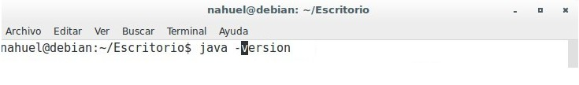

- – Comando para verificar la versión de Java instalada ingresado en la consola de comandos.

Instrucciones para el Deploy

Instalar PIP 1.5.4 con el siguiente comando (ver figura 1):
- sudo apt-get install python-pip

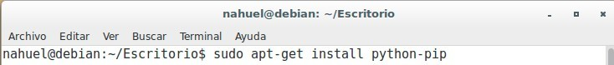

- – Comando de instalación de PIP ingresado en la consola de comandos.

Instalar Scrapy 1.0.3 con el siguiente comando (ver figura 2):
- sudo pip install scrapy
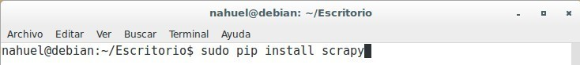

- – Comando de instalación de Scrapy ingresado en la consola de comandos.

Instalar Django 1.8.4 con el siguiente comando (ver figura 3):
- sudo pip install Django==1.8.4

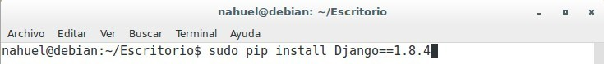

- – Comando de instalación de Django ingresado en la consola de comandos.

Instalar Twisted con el siguiente comando (ver figura 4):
- sudo pip install twisted

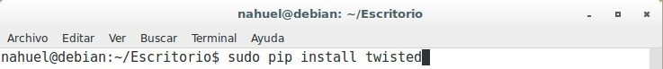

- – Comando de instalación de Twisted ingresado en la consola de comandos.

Instalar MySQL con el siguiente comando (ver figura 5):
- sudo apt-get install mysql-server

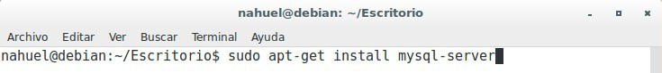

- – Comando de instalación de MySQL ingresado en la consola de comandos.

Instalar DjangoItem con el siguiente comando (ver figura 6):
- sudo pip install https://pypi.python.org/packages/source/s/scrapy-djangoitem/scrapy-djangoitem-1.0.0.tar.gz

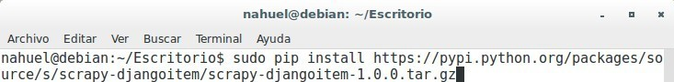

- – Comando de instalación de DjangoItem ingresado en la consola de comandos.

Una vez instalado DjangoItem, se requiere un conector para la base de datos, por lo que se deben ejecutar los siguientes comandos (ver figuras 7 y 8):
- sudo apt-get install python-dev libmysqlclient-dev
- sudo pip install MySQL-python

- – Primer comando ingresado en la consola de comandos.
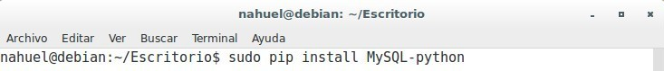

- – Segundo comando ingresado en la consola de comandos.

Instalar el conector Java para Solr con el siguiente comando (ver figura 9):
- sudo apt-get install libmysql-java
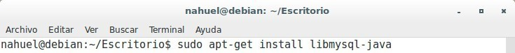

- – Comando para la instalación del conector Java para Solr ingresado en la consola de comandos.

Descargar el archivo comprimido de Apache Solr con el siguiente comando (ver figura 10):
- wget https://archive.apache.org/dist/lucene/solr/5.3.1/solr-5.3.1.tgz

- – Comando para la instalación de Apache Solr ingresado en la consola de comandos.

Una vez descargado, hacer un CD hasta el directorio donde esté el paquete, y ejecutar el siguiente comando (ver figura 11):
- tar xzf solr-5.3.1.tgz solr-5.3.1/bin/install_solr_service.sh --strip-components=2
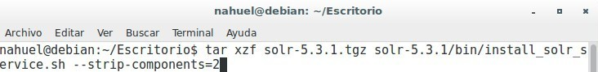

- – Comando para la descomprimir Apache Solr ingresado en la consola de comandos.

Posteriormente, ejecutar el siguiente comando (ver figura 12):
- sudo bash ./install_solr_service.sh solr-5.3.1.tgz
Por defecto, Solr se instalará en /opt/solr y utilizará el puerto 8983.
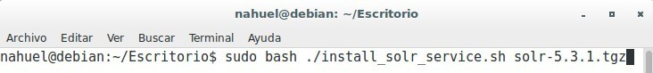

- – Comando para instalar Apache Solr como servicio ingresado en la consola de comandos.

Una vez instalado Solr, bajar el siguiente conector:
- http://cdn.mysql.com/archives/mysql-connector-java-5.1/mysql-connector-java-5.1.32.tar.gz
Ponerlo en /opt/solr-5.3.1/contrib/dataimporthandler (puede requerir privilegios elevados, ver figura 13). Se debe especificar esta ruta en el solrconfig.xml de cada core que se utilice.

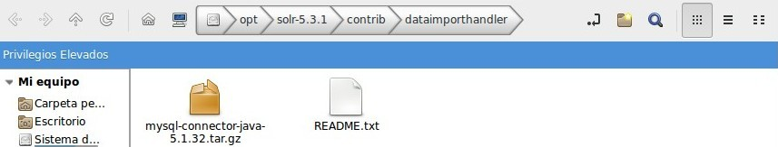

- – Ubicación del conector MySQL.

Ejecutar los siguientes comandos en la consola (ver figuras 14 y 15):
- mysql -u usuario -p (donde usuario es el usuario administrador de las bases de datos). Presionar enter, ingresar contraseña de administrador y presionar nuevamente enter.
- create database ps_wdb2015;

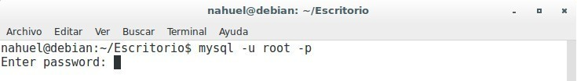

- – Primer comando ingresado en la consola.
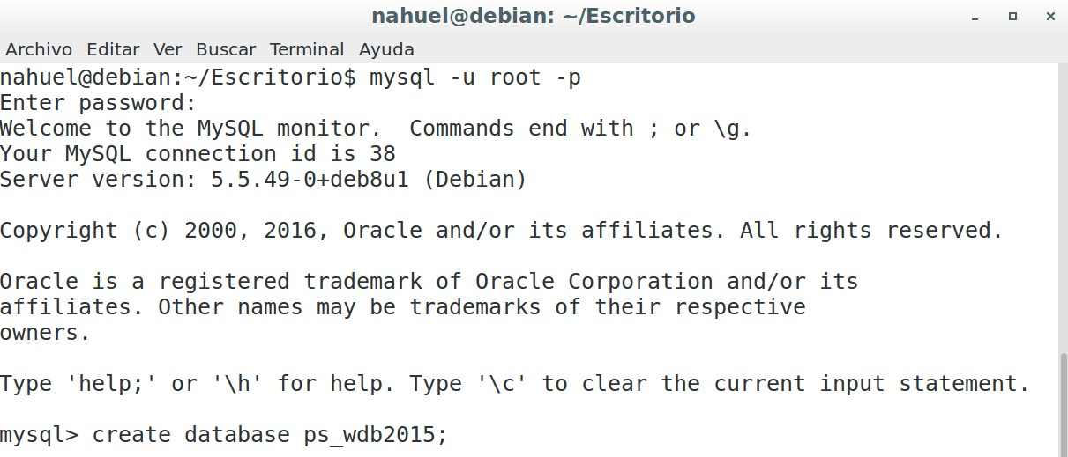

- – Segundo comando ingresado en la consola.

Ir a /var/www/ps_wdb2015/Webbot y ejecutar por consola el siguiente comando (ver figura 16):
- python manage.py syncdb

- – Comando ingresado en la consola.

Preparación del core de Solr : En el directorio “ps_wdb2015”, notará que existe una carpeta que se llama Solr. Dentro del mismo, se encuentra el directorio Index (ver figura 17).
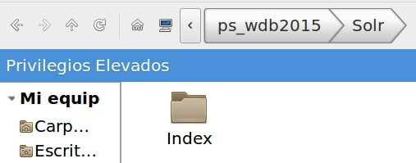

- – Directorio Index dentro de proyecto_soft/Solr.

Deberá copiar ese directorio, y pegarlo en /var/solr/data (puede requerir privilegios elevados, ver figura 18):

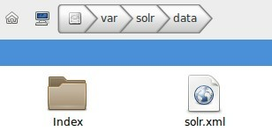

- – Directorio Index dentro de /var/solr/data.
En el caso de que no se lo permita, por cuestiones de permisos, debe hacer click derecho en un lugar vacío del directorio y hacer click en “Abrir con permisos administrativos”. Se le pedirá su contraseña, y se abrirá el directorio con privilegios elevados (ver figura 19):

- – Permisos administrativos.

Lo que debe hacer ahora, es resetear el servicio de Solr, para que este reconozca el core. Para ello, vamos a la terminal y ejecutamos el siguiente comando (ver figura 20):
- sudo service solr restart
Esperamos a que termine y el core estará listo para ser utilizado.

- – Comando ingresado en la consola.

Aclaración : En el caso de haber creado la base de datos con un usuario/contraseña que no sea wdb2015/ads3fs23f, deberá cambiar estos datos en /Index/conf/db-data-config.xml (ver figura 21):

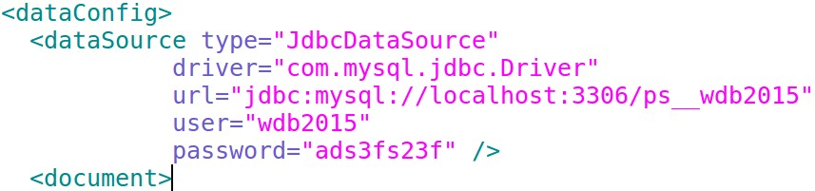

- – Configuración usuario/contraseña.

Importante: Para el correcto funcionamiento se deben modificar los permisos del directorio /var/solr/data/Index con el siguiente comando (ver figura 22):
- sudo chmod -R 777 /var/solr/data/Index (Index debe ir con la primera letra en mayúscula, por ser GNU/Linux un sistema case sensitive).

- – Comando ingresado en la consola.

Reiniciar el servicio de Solr, para que este reconozca los cambios. En la terminal ejecutar el comando (ver figura 23):
- sudo service solr restart

- – Comando ingresado en la consola.

Ubicarse en /var/www/ps_wdb2015/scrapy_crawler y ejecutar el siguiente comando (ver figura 24):
- scrapy crawl crawler

- – Comando ingresado en la consola.

Hacer un full import de Solr (ver figura 25):
- wget http://localhost:8983/solr/Index/dataimport?command=full-import

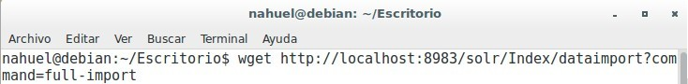

- – Comando ingresado en la consola.

Sirviendo la API con Apache 2 en entornos Debian

A continuación vamos a configurar la API para su correcto funcionamiento, utilizando para ello los demonios de WSGI de manera que las aplicaciones funcionen sin entorpecerse entre ellas:

Actualizar repositorios ejecutando (ver figura 1):
- sudo apt-get update

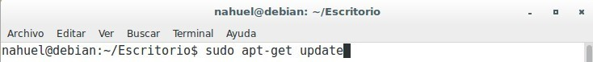

- – Comando ingresado en la consola.

Instalar PIP, Apache2 y mod-wsgi ejecutando (ver figura 2):
- sudo apt-get install python-pip apache2 libapache2-mod-wsgi

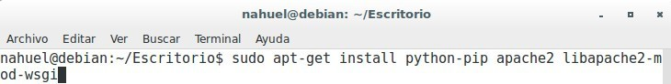

- – Comando ingresado en la consola.

Abrir la configuración de Apache2 con el siguiente comando y agregar la líneas mostradas más abajo (ver figuras 5 y 6 para ver un ejemplo):
- sudo nano /etc/apache2/sites-available/000-default.conf

<VirtualHost *:80>
ServerName http://laboratorio3.sistemas.unla.edu.ar/ps/2015/wdb
WSGIDaemonProcess webbot python-path=/var/www/ps_wdb2015/Webbot
WSGIProcessGroup webbot
WSGIScriptAlias /ps/2015/wdb /var/www/ps_wdb2015/Webbot/wsgi.py
<Directory /var/www/ps_wdb2015/Webbot/>
Require all granted
</Directory>
<Directory /var/www/ps_wdb2015/Pagina/>
Require all granted
</Directory>
Alias /ps/2015/wdb/prueba /var/www/ps_wdb2015/Pagina
Alias /ps/2015/wdb/prueba/css /var/www/ps_wdb2015/Pagina/css
Alias /ps/2015/wdb/prueba/img /var/www/ps_wdb2015/Pagina/img
</VirtualHost>

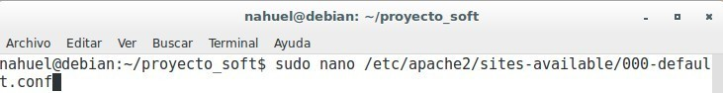

- – Comando ingresado en la consola.
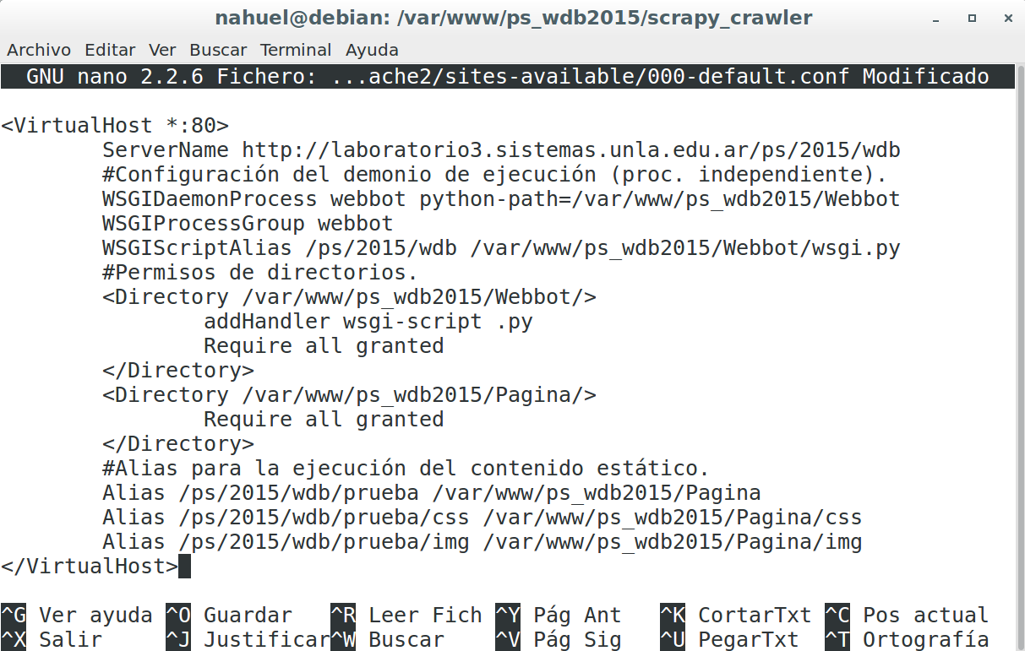

- – Líneas ingresadas en la configuración de Apache.

Agregar a wsgy.py (ubicado en /var/www/ps_wdb2015/Webbot) en caso de que no existan las siguientes líneas (ver figura 7 para ver un ejemplo):
import sys
sys.path.append('/var/www/ps_wdb2015/Webbot')
os.environ[“DJANGO_SETTINGS_MODULE”] = “Webbot.settings”

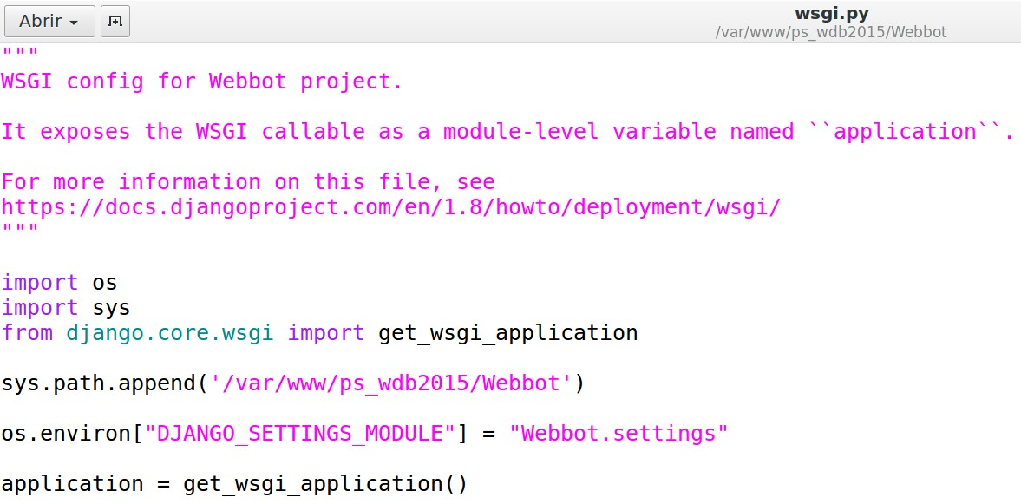

- – Líneas ingresadas en wsgi.py.

Reiniciar Apache2 (ver figura 8):
- sudo service apache2 restart

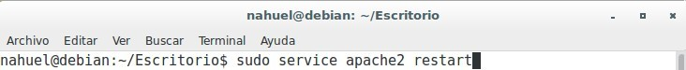

- – Comando ingresado en la consola.

Automatizando la ejecución del webbot

Ingresar el siguiente comando en la consola (ver figura 1):
- crontab -e

- – Comando ingresado en la consola.

Agregar al final la línea prototipo mm hh * * * ubicación/del/script/a/ejecutar. Si queremos ejecutar el script de nuestro proyecto todos los días a las 21:17 la línea deberá ser 17 21 * * * /var/www/ps_wdb2015/start_webbot.sh (ver figura 2 para un ejemplo).
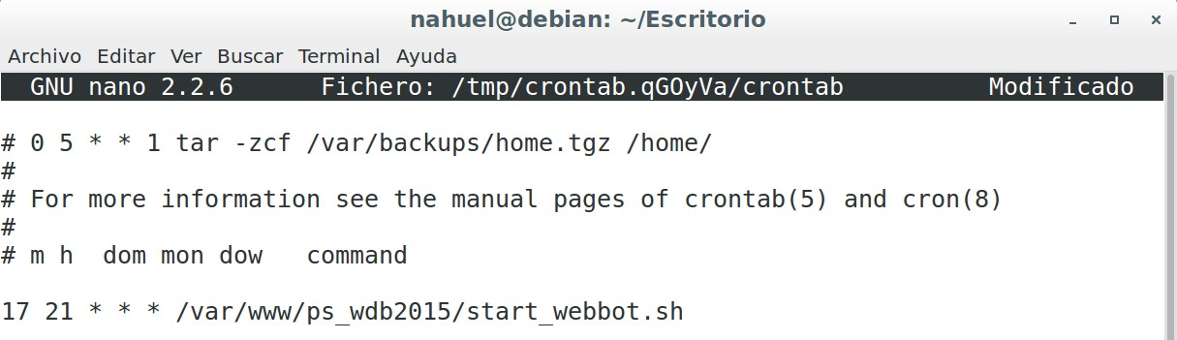

- – Línea ingresada en el archivo de texto.
Anexo II

Manual de usuario

Webbot para Datos Bibliométricos (WB).

Integrantes :

De Domingo Gonzalo, Guastadisegni Federico, Rodríguez Nahuel.

Cátedra :

Proyecto de Software
Licenciatura en Sistemas.

2015

Información general

La API de nuestro Webbot es un servicio REST que proporciona métodos para acceder a recursos específicos en URLs y para la búsqueda y filtrado en base a distintos parámetros. Todas las representaciones se codifican como objetos JSON.
Si desea utilizar esta API, será obligatorio mencionar a la Universidad Nacional de Lanús, incluyendo un link a la página oficial de la universidad y su correspondiente logo de manera que sea visible en una de las dos esquinas superiores de la interfaz.

Estructura de la respuesta

La mejor manera de entender los resultados devueltos por la API es probar las peticiones que presentaremos mas adelante en este documento. Aún así, ofreceremos una inmersión más profunda en la estructura de resultado API y su organización. Cabe destacar que todas las respuestas tienen formato JSON.
La estructura de una respuesta convencional es la siguiente:

Atributo | Tipo | Descripción
Start | Int | Valor desde el cual debe comenzar la petición.
NumFound | Int | Cantidad de resultados esperados.
Docs | Array | Arreglo con todos las publicaciones encontradas (en base al tipo de búsqueda).

Cada publicación tiene la siguiente estructura:

Atributo | Tipo | Descripción
Id | Int | Campo identificatorio de cada una de las publicaciones.
Autor | String | Campo multivaluado que muestra cada uno de los autores de cada publicación.
Título | String | Campo que indica el nombre de la publicación.
Año (Anio, por cuestiones de Encoding) | String | Año en que fue publicado el artículo.
URL | String | Dirección hacia el PDF de la publicación.
ISBN | String | Campo que muestra, dependiendo de la publicación, el ISBN o el ISSN de la misma.
_Version_ | Long | Campo necesario de Solr para su funcionamiento.
Peticiones posibles

A continuación, describiremos todas las peticiones GET posibles de nuestra API, considerando el dominio que señalamos al comienzo de este documento:

Petición: /get/id=#
Tipo: GET.
Notas de implementación: Obtiene una publicación o artículo con el id especificado.
Tipo de respuesta: JSON.
Parámetro: Id=Valor. Debe ser un entero. En caso de no existir, no devolverá nada.
Error/es: Not Found (404), en caso de ingresar de manera incorrecta la URL.
Server error (500), en caso de que la query sea incorrecta (por ejemplo, no ingresar ningún parámetro).

Petición: /get/autor=#
Tipo: GET.
Notas de implementación: Obtiene la/las publicaciones o artículos con el nombre o parte del nombre especificado.
Tipo de respuesta: JSON.
Parámetro: Autor = nombre (puede ser tanto nombre o apellido por separado, como ambos). En caso de no existir, no devolverá nada.
Error/es: Not Found (404), en caso de ingresar de manera incorrecta la URL.
Server error (500), en caso de que la query sea incorrecta (por ejemplo, no ingresar ningún parámetro).

Petición: /get/list
Tipo: GET.
Notas de implementación: Obtiene todas las publicaciones o artículos.
Tipo de respuesta: JSON.
Parámetro: En caso de que el core esté vacío, no devolverá nada.
Error/es: Not Found (404), en caso de ingresar de manera incorrecta la URL.
Server error (500), en caso de que la query sea incorrecta (por ejemplo, no ingresar ningún parámetro).

Petición: /get/anio=#
Tipo: GET.
Notas de implementación: Obtiene la/las publicaciones o artículos con el año especificado.
Tipo de respuesta: JSON.
Parámetro: Anio = valor. En caso de no existir, no devolverá nada.
Error/es: Not Found (404), en caso de ingresar de manera incorrecta la URL.
Server error (500), en caso de que la query sea incorrecta (por ejemplo, no ingresar ningún parámetro).

Petición: /get/url=#
Tipo: GET.
Notas de implementación: Obtiene la/las publicaciones o artículos con la url especificada
Tipo de respuesta: JSON.
Parámetro: Url = dirección. Actualmente, es necesario ingresar completa la url para que funcione. En caso de no existir, no devolverá nada.
Error/es: Not Found (404), en caso de ingresar de manera incorrecta la URL.
Server error (500), en caso de que la query sea incorrecta (por ejemplo, no ingresar ningún parámetro).

Petición: /get/titulo=#
Tipo: GET.
Notas de implementación: Obtiene la/las publicaciones o artículos con el título especificado.
Tipo de respuesta: JSON.
Parámetro: Título = nombre de la publicación. En caso de no existir, no devolverá nada.
Error/es: Not Found (404), en caso de ingresar de manera incorrecta la URL.
Server error (500), en caso de que la query sea incorrecta (por ejemplo, no ingresar ningún parámetro).

Anexo III

Ejecución de pruebas

Webbot para Datos Bibliométricos (WB).

Integrantes :

De Domingo Gonzalo, Guastadisegni Federico, Rodríguez Nahuel.

Cátedra :

Proyecto de Software
Licenciatura en Sistemas.

2015

Especificaciones del entorno de pruebas

Especificaciones de hardware

- C.P.U. : Intel Core I5 2410M.
- Memoria R.A.M. : 4 Gb. DDR 3.
- Disco rígido : 500 Gb.
- Sistema operativo : GNU/Linux Debian 8.4 x86.

Especificaciones de software

En nuestro entorno de pruebas vamos a utilizar :
- Java (necesario para el funcionamiento de Solr).
- MySQL (motor de base de datos).
- Librerías para Webbots.
- Solr (indexador de textos).
- Scrapy (librería para crawlers).

Preparación del entorno

Para dejar el entorno listo para las pruebas se debe ver el Anexo I que corresponde al manual de instalación.

Ejecución de pruebas

Pruebas de unidad

Esta prueba fue realizada de manera informal, utilizando para ello el método de caja blanca, por los programadores a medida que desarrollaron el proyecto. De esta manera, cada uno probó los módulos que desarrolló asegurando de esta manera que cada módulo funciona de la manera que tiene que funcionar.

Pruebas de componentes

En esta sección vamos a mostrar las pruebas realizadas a los componentes del sistema.
En las figuras 1, 2, 3, 4, 5, 6 y 7 se pueden ver las pruebas realizadas a Scrapy, la base de datos, una página para pruebas, Solr y Postman.
Con Solr, tuvimos problemas para mapear la base de datos, así como para definir la forma en la que se importan las publicaciones, pero una vez que logramos eso, no tuvimos ningún otro problema.

- – Scrapy.

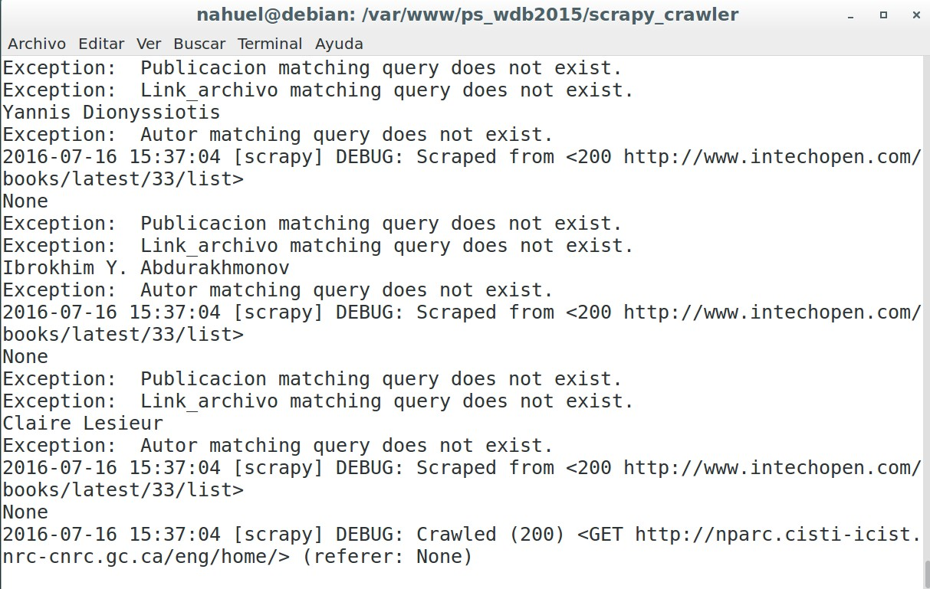

- – Scrapy.
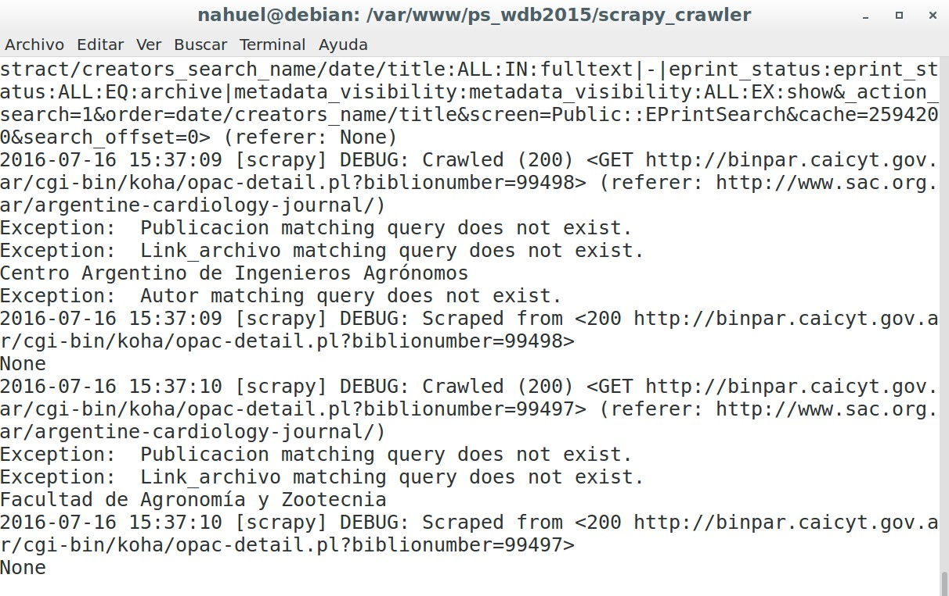

- – Scrapy.

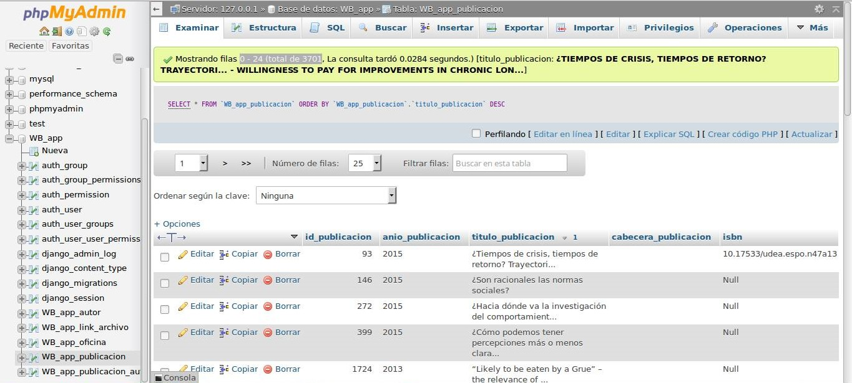

- – Captura de la base de datos con phpMyAdmin. A la izquierda, se pueden apreciar las tablas generadas por Django.
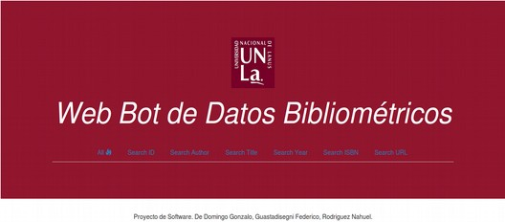
- – Con la finalidad de probar las respuestas de Solr de manera mas cómoda y visual, decidimos crear una página simple que tome esas consultas y muestre los resultados. Esta página es sólo para PRUEBAS, ya que nuestro software final es una API, y no posee interfaz.
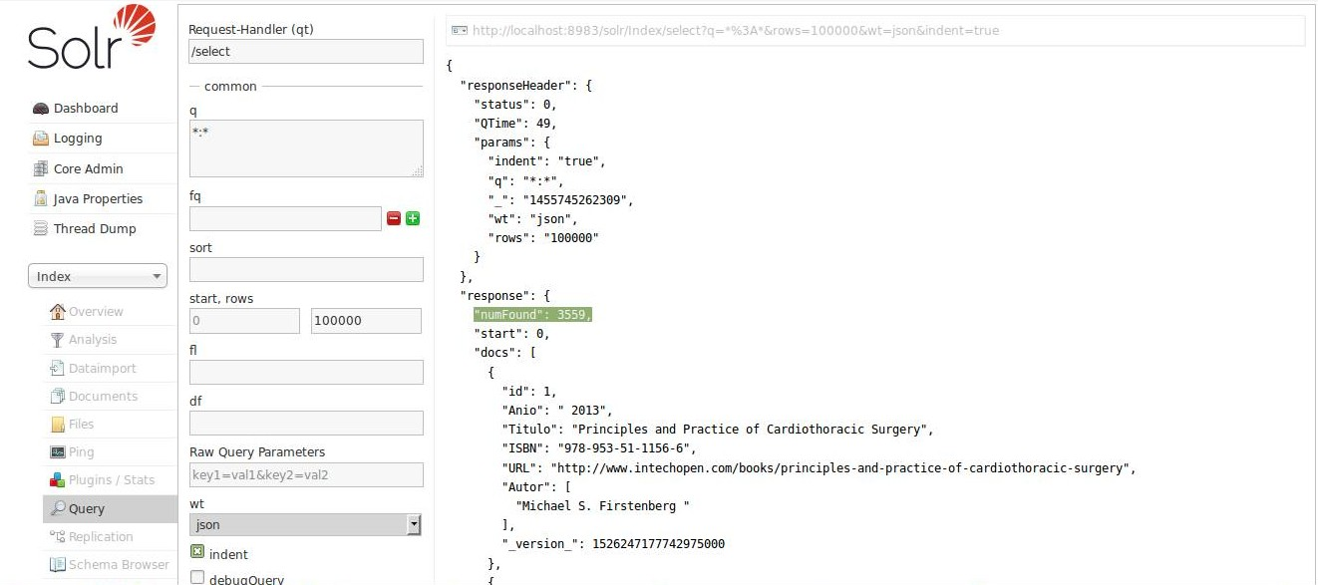

- – Prueba directamente en el core de Solr.
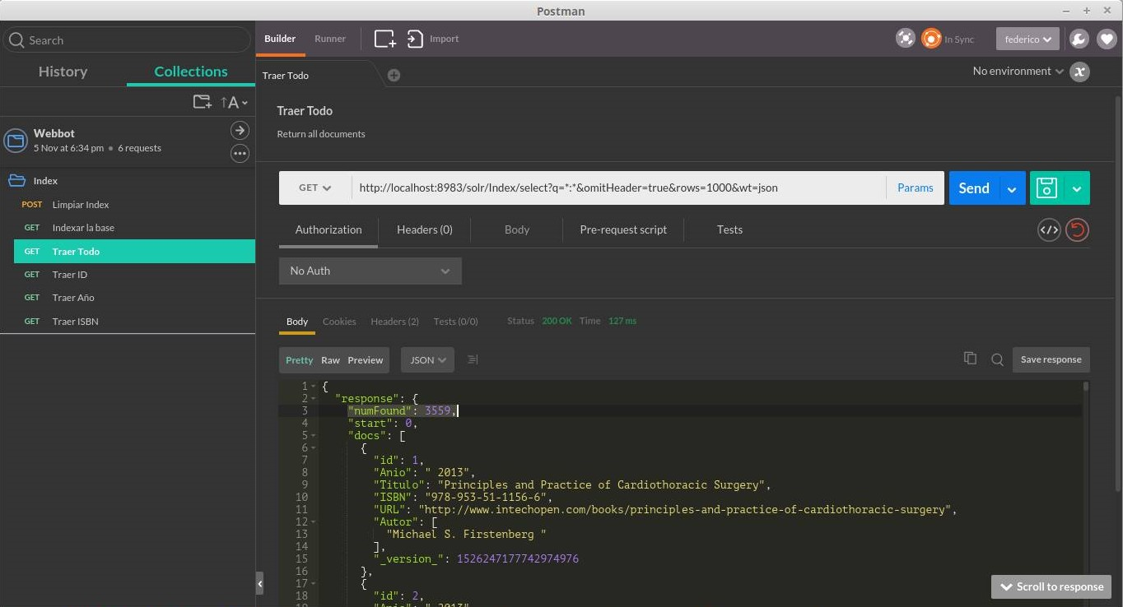

- – Datos traídos con Postman.
Importante: Si se obtienen nuevos datos con el Webbot, se debe realizar lo siguiente:

- Limpiar el index de Solr con:
http://localhost:8983/solr/Index/update?stream.body=<delete><query>*:*</query></delete>&commit=true
- Para reindexar la base, se debe usar:
http://localhost:8983/solr/Index/dataimport?command=full-import

Nota: Si es la primera vez que se ejecuta el Webbot, esto tiene que hacerse obligatoriamente.

Pruebas de sistema

A continuación, vamos a mostrar una captura de nuestra API terminada. En este caso, la petición va a ser sobre todas las publicaciones disponibles. La respuesta siempre va a ser un JSON. La idea es que, posteriormente, cualquier aplicación pueda tomar esta API, y utilizar la información para lo que desee, lo que excede nuestro proyecto. Para poder obtener mas información acerca de la estructura de la respuesta, así como de las posibles peticiones de nuestra API, consulte el Anexo II manual de usuario.

En la figura 8 se puede ver ejecutado el caso de prueba “traer todo” (se visualizan los artículos indexados hasta el momento, 3.559).
En la figura 9 se puede ver ejecutado el caso de prueba “traer por ID (entero)”.
En la figura 10 se puede ver ejecutado el caso de prueba “traer por año (entero 4 dígitos)”.
En la figura 11 se puede ver ejecutado el caso de prueba “traer por autor (string)”.
En la figura 12 se puede ver ejecutado el caso de prueba “traer por ISBN (string)”.
En la figura 13 se puede ver ejecutado el caso de prueba “traer por título (string)”.
En la figura 14 se puede ver ejecutado el caso de prueba “traer por url (string)”.

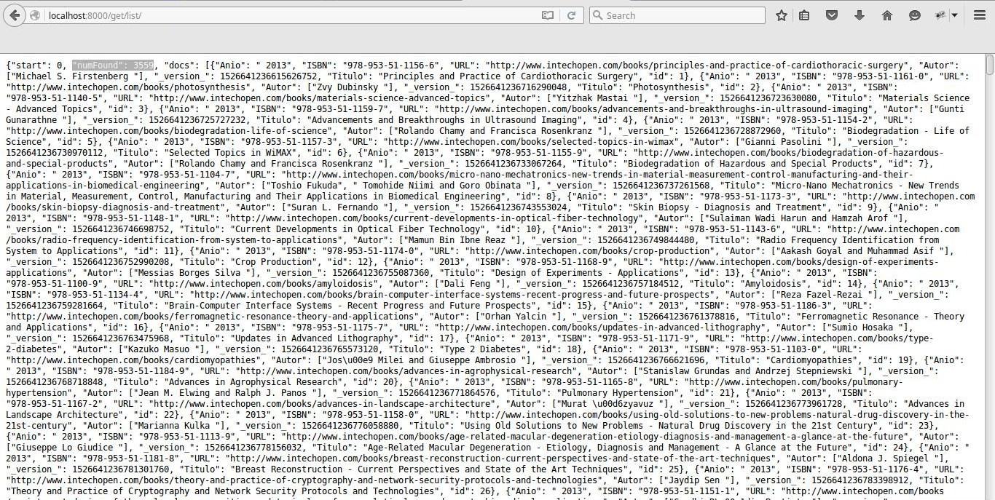

- – Caso de pruebas “traer todo” ejecutado.

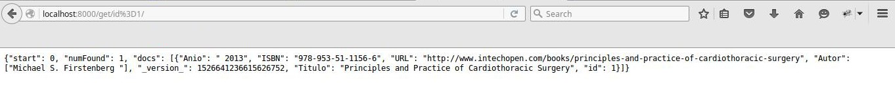

- – Caso de pruebas “traer por ID (1)” ejecutado.
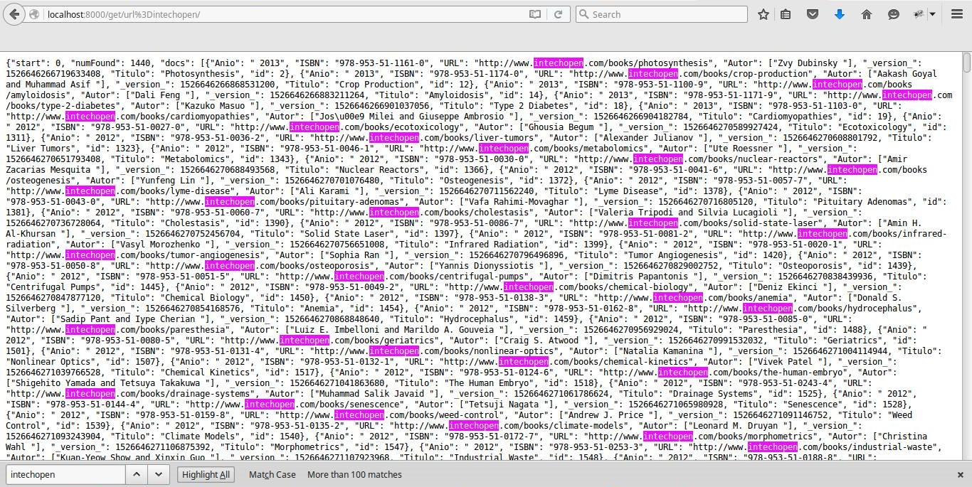

- – Caso de pruebas “traer por URL (InTechOpen)” ejecutado.
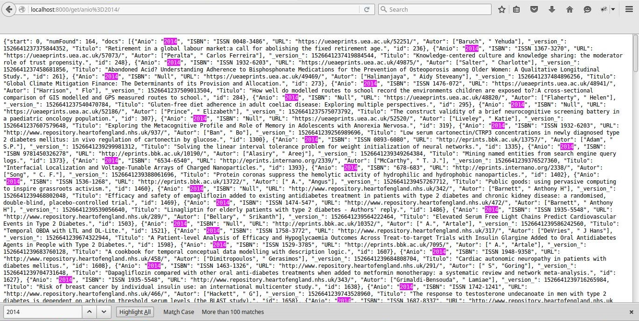

- – Caso de pruebas “traer por año (2014)” ejecutado.
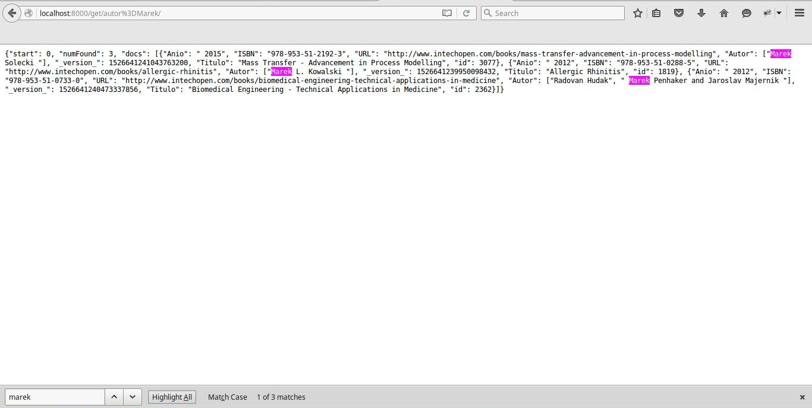

- – Caso de pruebas “traer por autor (Marek)” ejecutado.
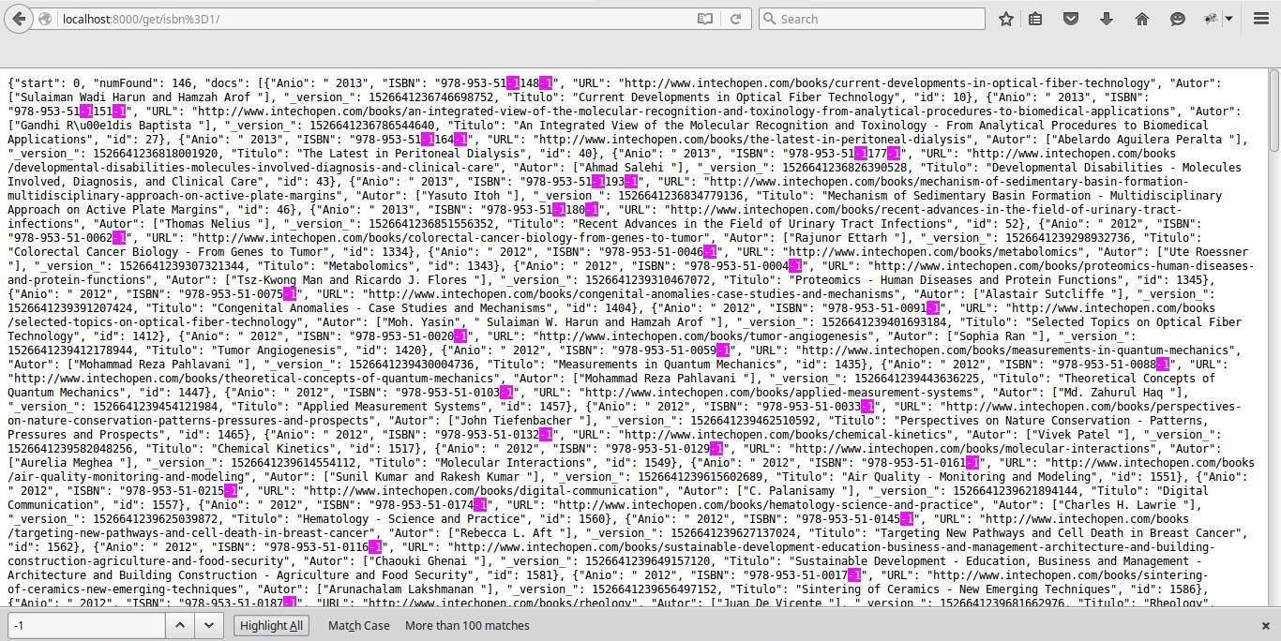

- – Caso de pruebas “traer por ISBN (-1)” ejecutado.
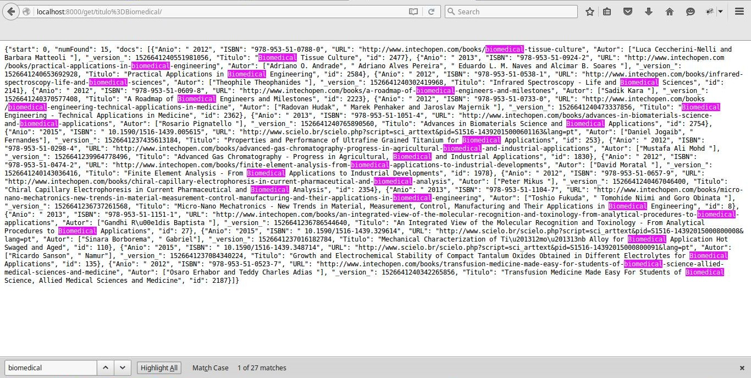

- – Caso de pruebas “traer por título (Biomedical)” ejecutado.

Prueba de sistema ejecutada con la página de pruebas

A continuación, vamos a ejecutar los mismos casos de prueba ejecutados en la API mediante nuestra página de pruebas, la cual nos permite mostrar de manera más atractiva la información. Vale recordar que esta página es sólo para PRUEBAS, ya que nuestro software final es una API, y no posee interfaz.

En la figura 15 se puede ver ejecutado el caso de prueba “traer todo” (se visualizan los artículos indexados hasta el momento, 3.559).
En la figura 16 se puede ver ejecutado el caso de prueba “traer por URL”.
En la figura 17 se puede ver ejecutado el caso de prueba “traer por año”.
En la figura 18 se puede ver ejecutado el caso de prueba “traer por autor”.
En la figura 19 se puede ver ejecutado el caso de prueba “traer por ISBN”.
En la figura 20 se puede ver ejecutado el caso de prueba “traer por título”.

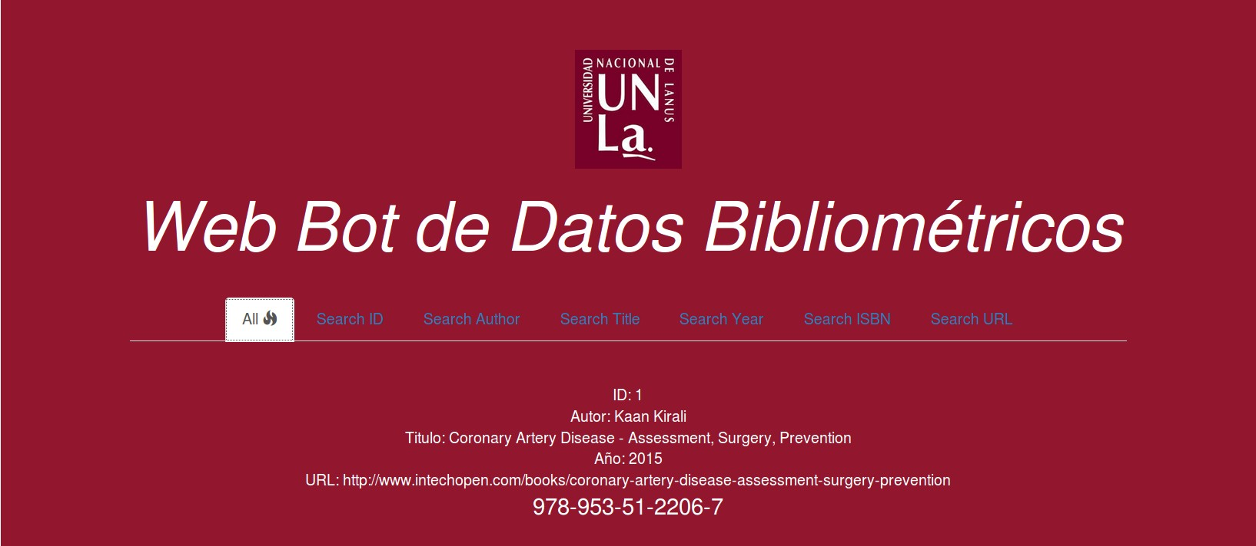

- – Caso de pruebas “traer todo” ejecutado.

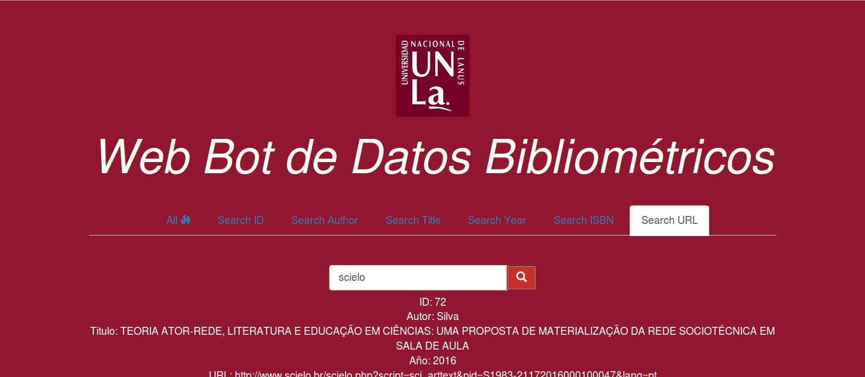

- – Caso de pruebas “traer por URL” ejecutado.
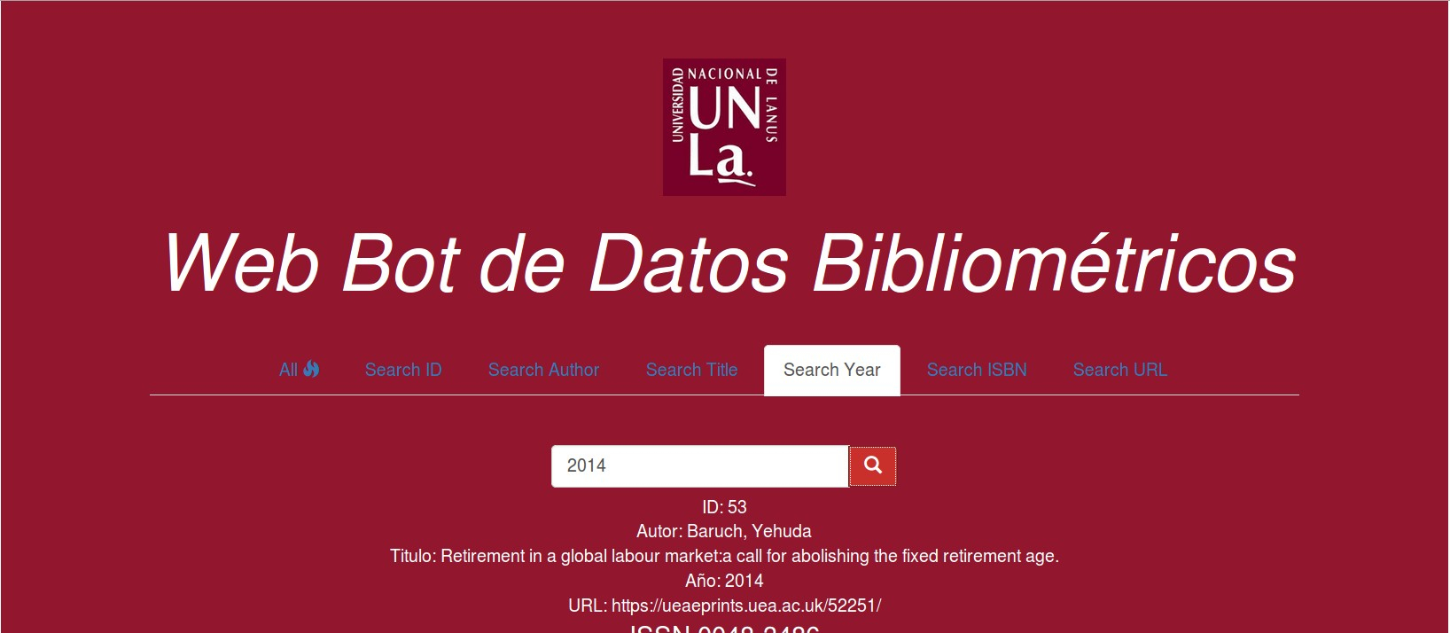

- – Caso de pruebas “traer por año” ejecutado.

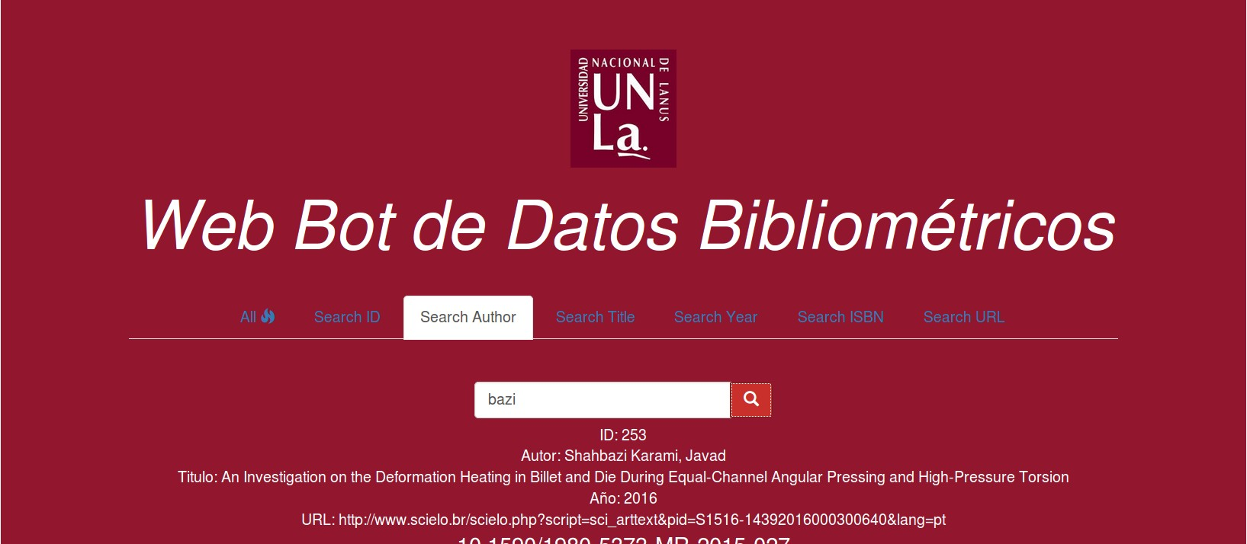

- – Caso de pruebas “traer por autor” ejecutado.
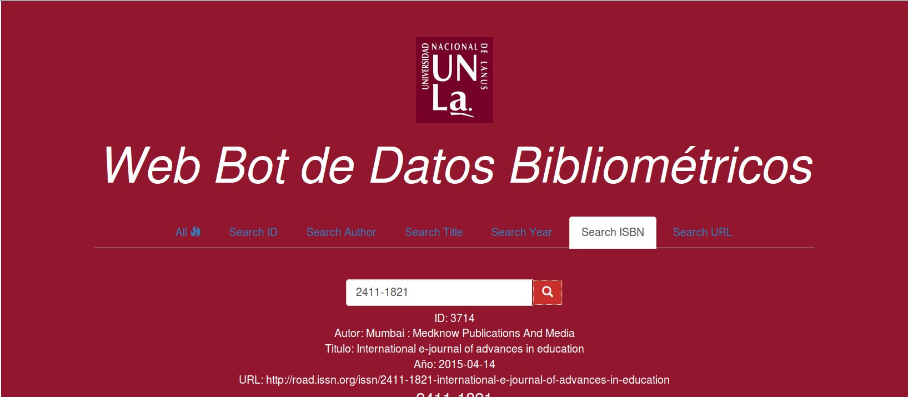

- – Caso de pruebas “traer por ISBN” ejecutado.

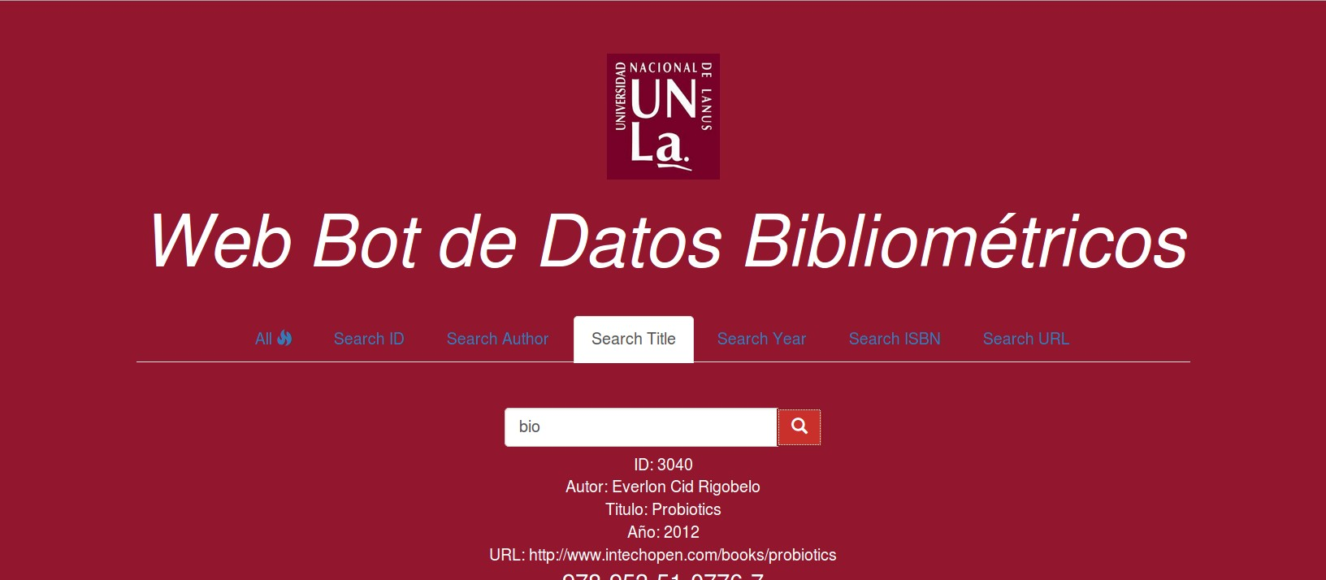

- – Caso de pruebas “traer por título” ejecutado.

Como se puede ver, se cumplen perfectamente los casos de pruebas generados y acordados con el cliente. El sistema es capaz de devolver artículos por el campo y su valor y también es capaz de devolver todos los artículos indexados.
Por lo tanto concluimos que el sistema cumple con las especificaciones solicitadas por el cliente.
Anexo IV

Repositorios utilizados

Webbot para Datos Bibliométricos (WB).

Integrantes :

De Domingo Gonzalo, Guastadisegni Federico, Rodríguez Nahuel.

Cátedra :

Proyecto de Software
Licenciatura en Sistemas.

2015

Para encontrar repositorios acordes a nuestro proyecto buscamos repositorios académicos y científicos utilizando Google. La mayoría no servía por carecer de campos claves, o bien por tener una organización demasiado precaria imposible de automatizar.
Logramos encontrar dos directorios de repositorios realmente completos :

- http://www.opendoar.org/
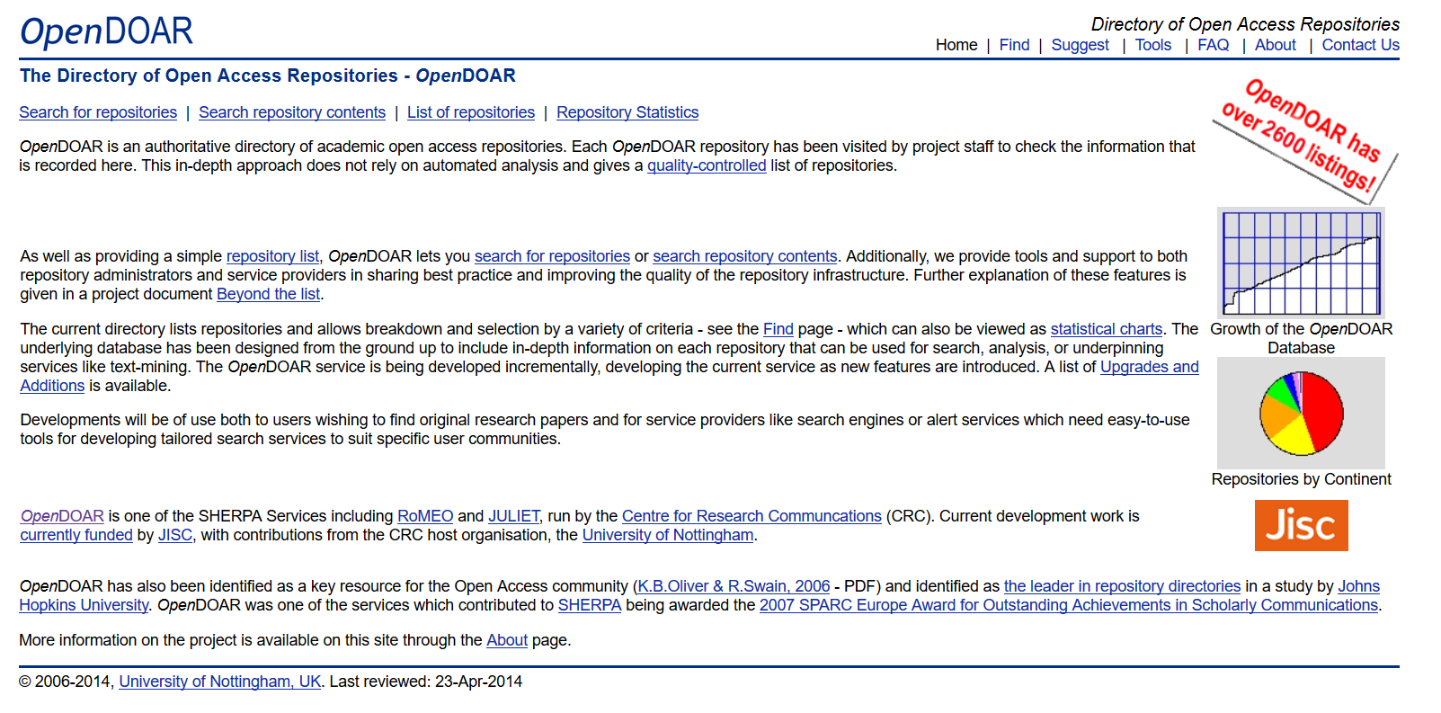

- – OpenDOAR.

- http://roar.eprints.org/

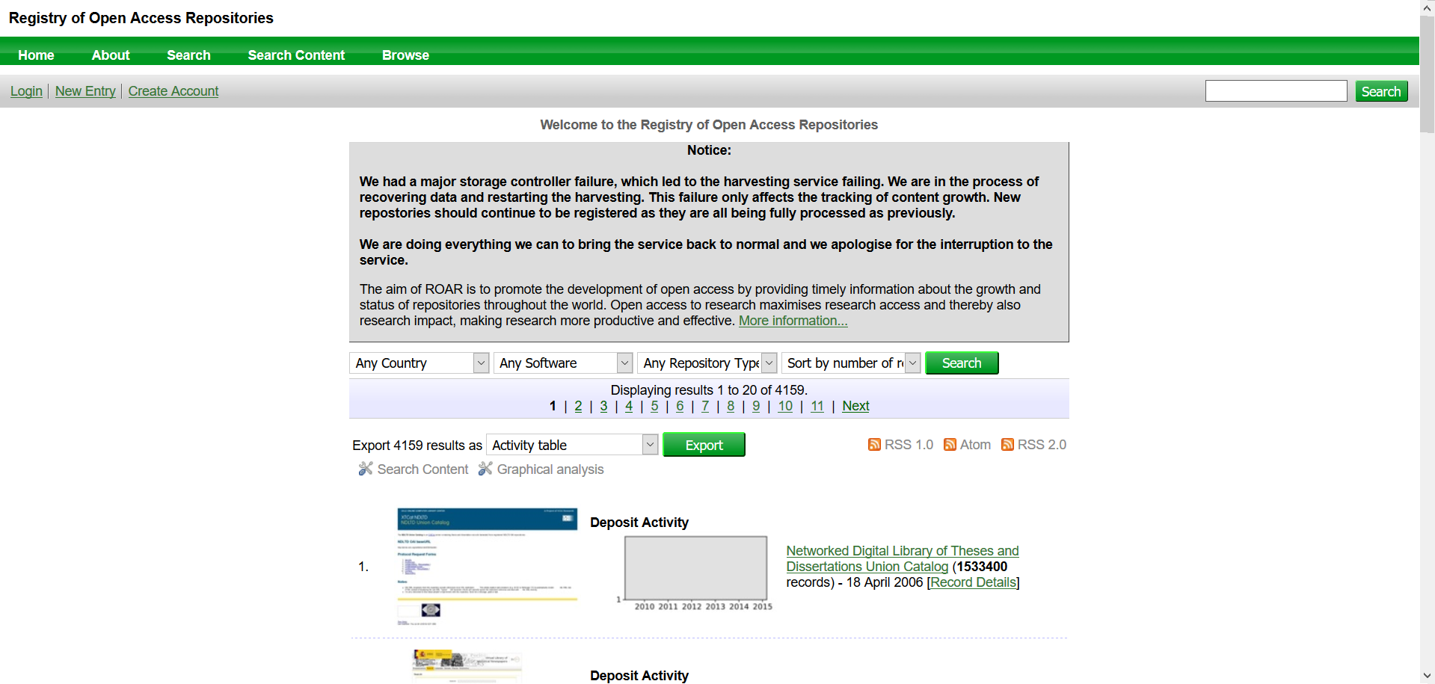

- – ROAR eprints.

Estos directorios contienen repositorios académicos y científicos de todo el mundo, se los puede obtener ordenados por países o por continentes. Hubo que efectuar una búsqueda minuciosa en cada uno porque encontramos que los directorios contienen tanto repositorios adecuados para la indexación como repositorios no aptos para la indexación (de hecho, la mayoría fueron de este tipo).
A continuación indicamos los repositorios que indexamos con nuestro Webbot:

- Sociedad Argentina de Cardiología:
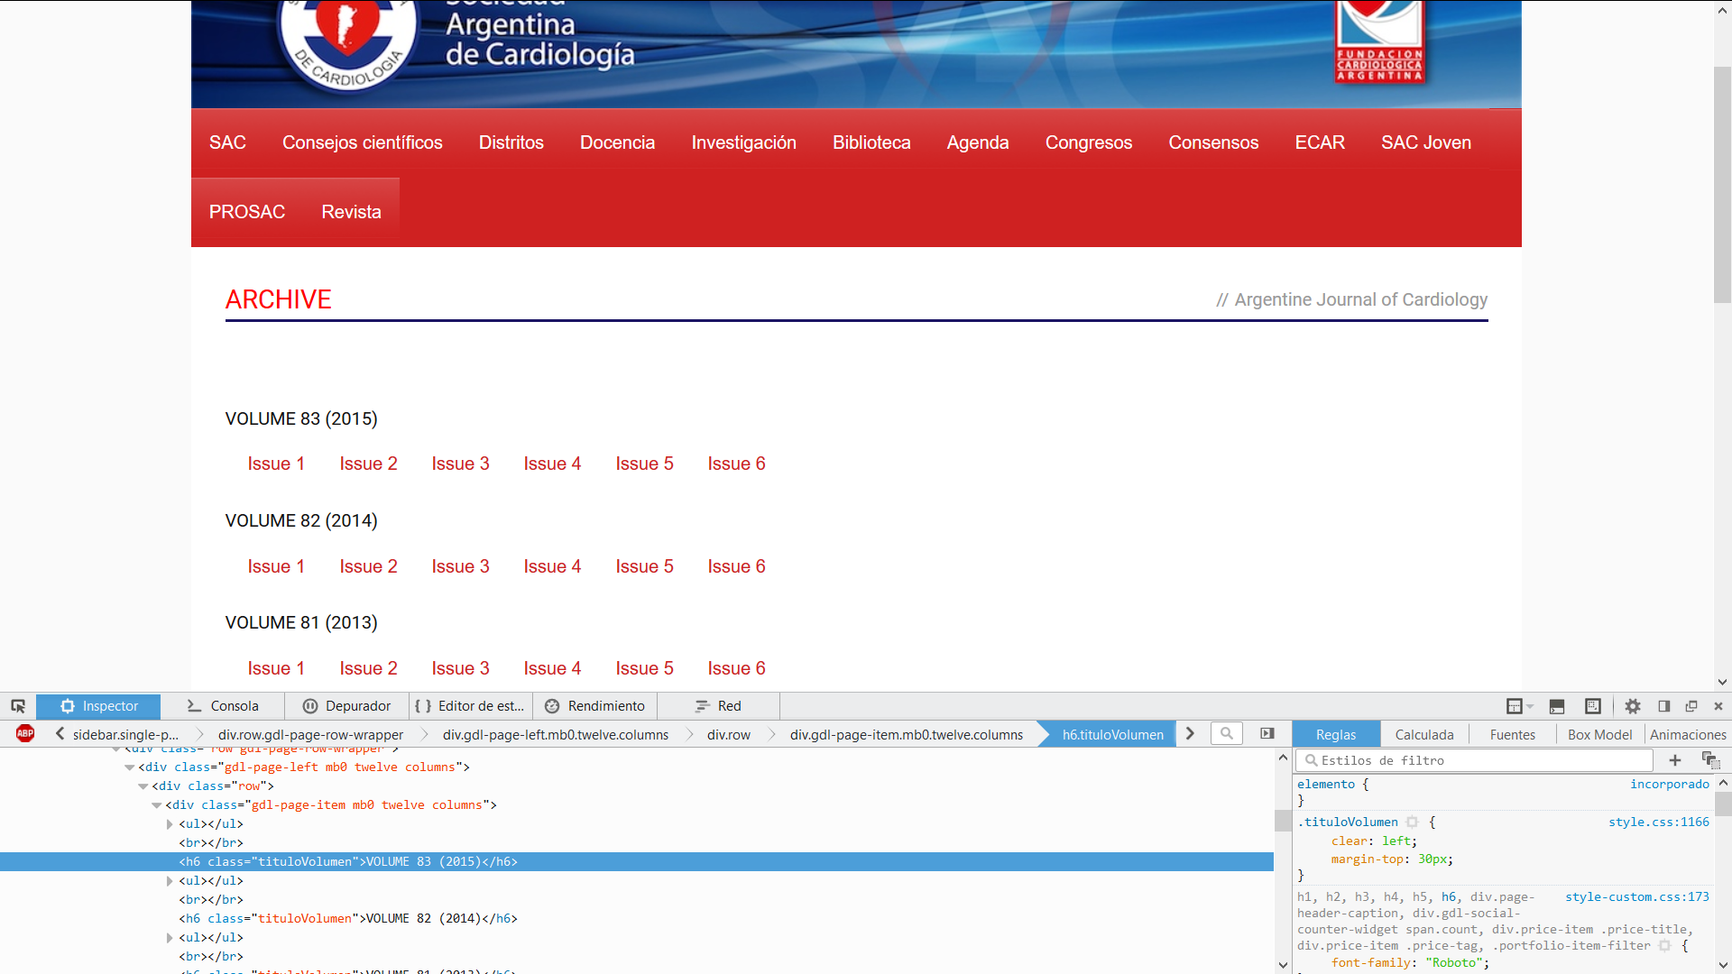
http://www.sac.org.ar/argentine-cardiology-journal

- – Sociedad Argentina de cardiología.

- Repositorio Institucional INTEMA-Facultad de Ingeniería. Universidad Nacional de Mar del Plata:
http://rinfi.fi.mdp.edu.ar/xmlui/recent-submissions

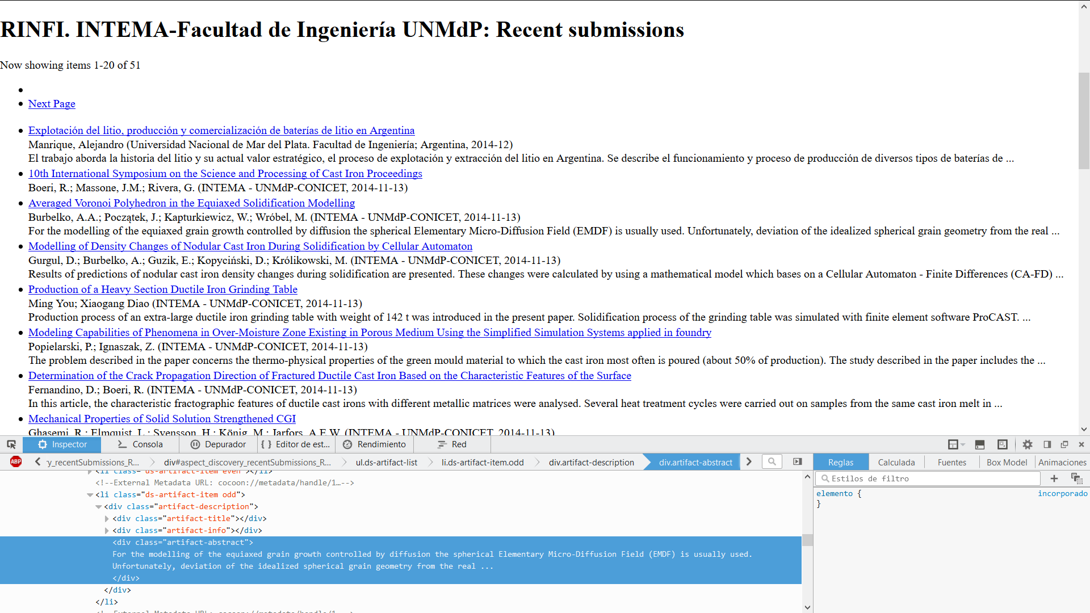

- – RINFI- ITEMA.

- University of East Anglia:
https://ueaeprints.uea.ac.uk/cgi/search/simple?screen=Public%3A %3AEPrintSearch&_action_search=Search&q_merge=ALL&q=fulltext&order=title%2Fcreators_name%2F-date

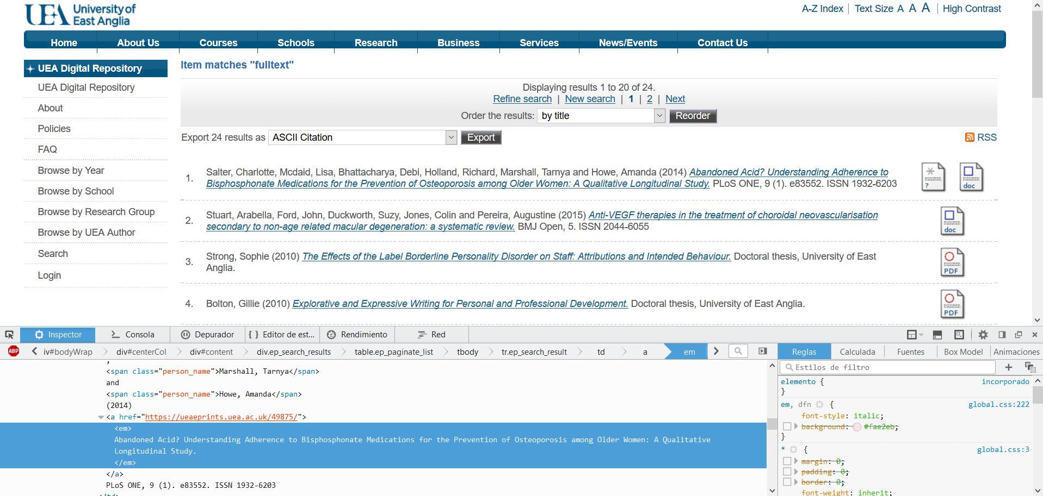

- – UEA – Univerisy of East Anglia.

- ROAD - Directory of Open Access Scholarly Resources:
http://road.issn.org/issn_search?afs:query=&show-adv=0&afs:replies=100#.VqaLtl4oDtR
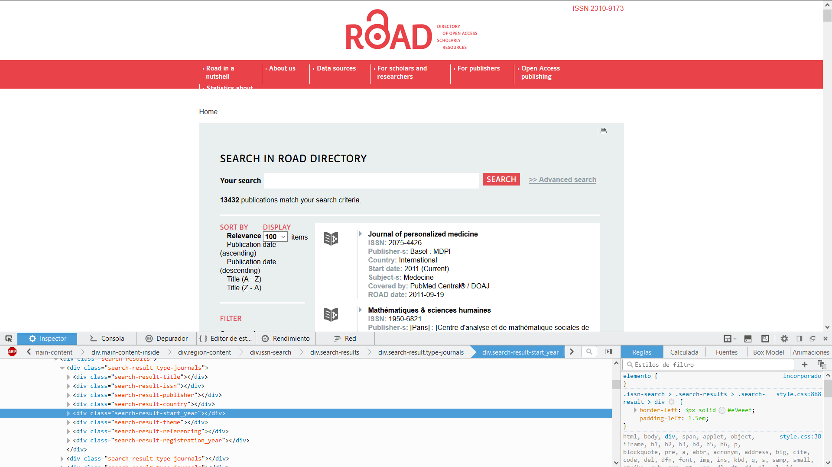

- – ROAD.

- InTech – Open science | Open minds:
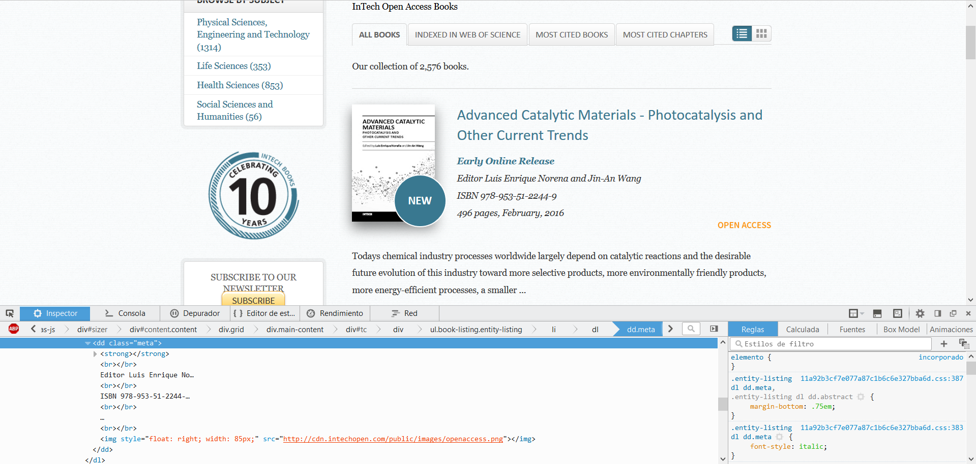
http://www.intechopen.com/books/latest/1/list

- – InTech – Open Science.

- InterNano – Resources for Nanomanufacturing:
http://eprints.internano.org

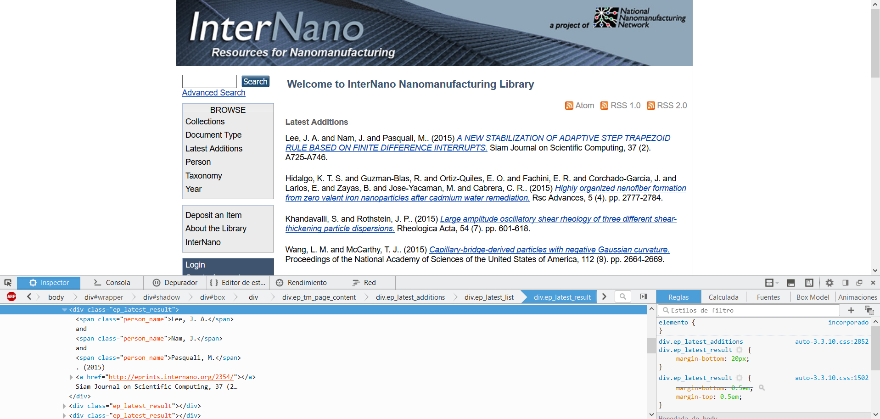

- – InerNano.

- Canada Institute for Scientific and Technical Information:
http://nparc.cisti-icist.nrc-cnrc.gc.ca/npsi/ctrl

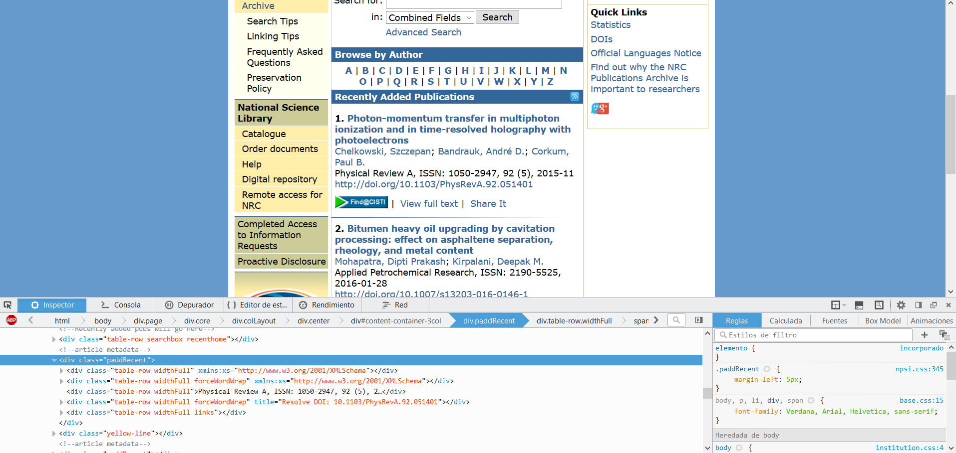

- – Cana Institute for Scientific and Technical Information.

- Birkbeck Institutional Research Online:
http://eprints.bbk.ac.uk/view/subjects/csis.html

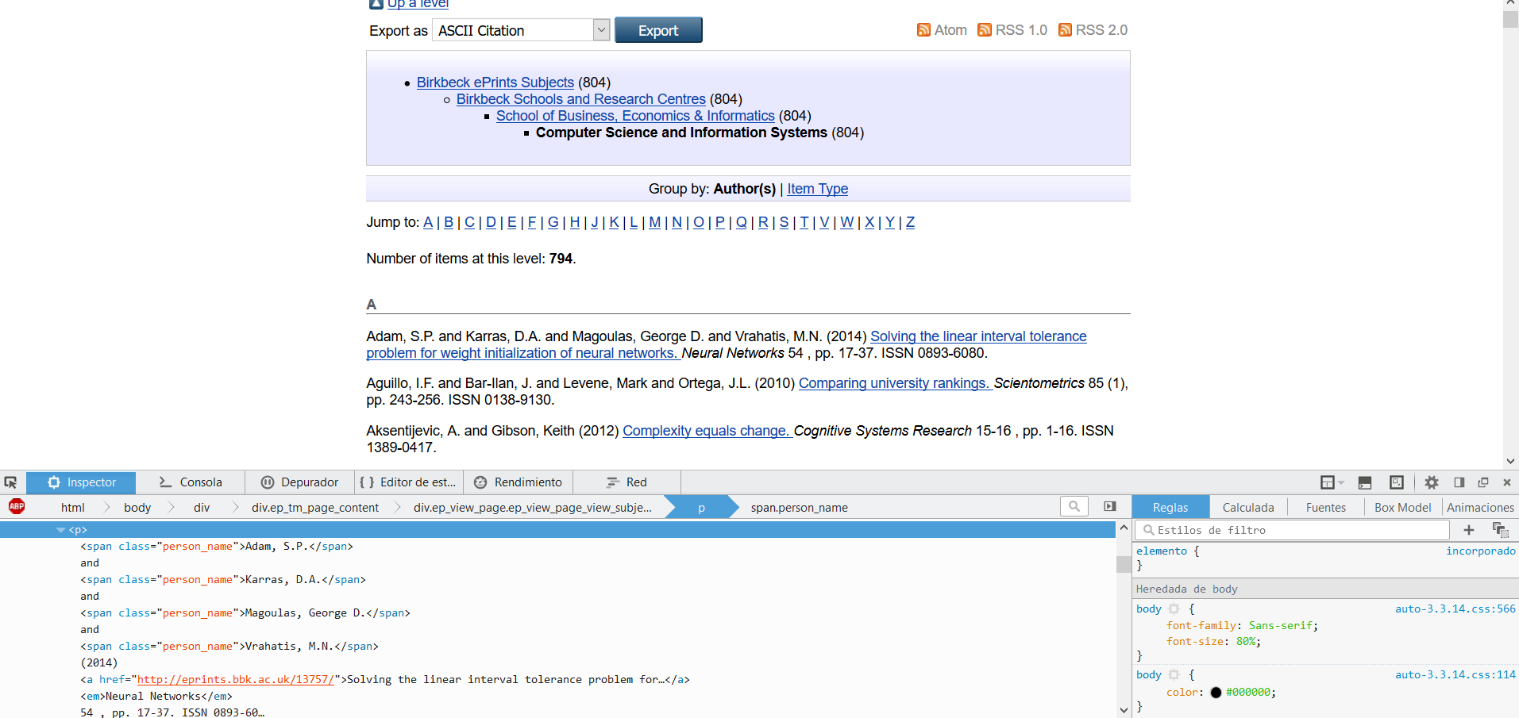

- – Birkbeck Insitutional Research Online.

- Canterbury Christ Church University:
http://canterbury33.eprints-hosting.org/view/subjects/QA75.html

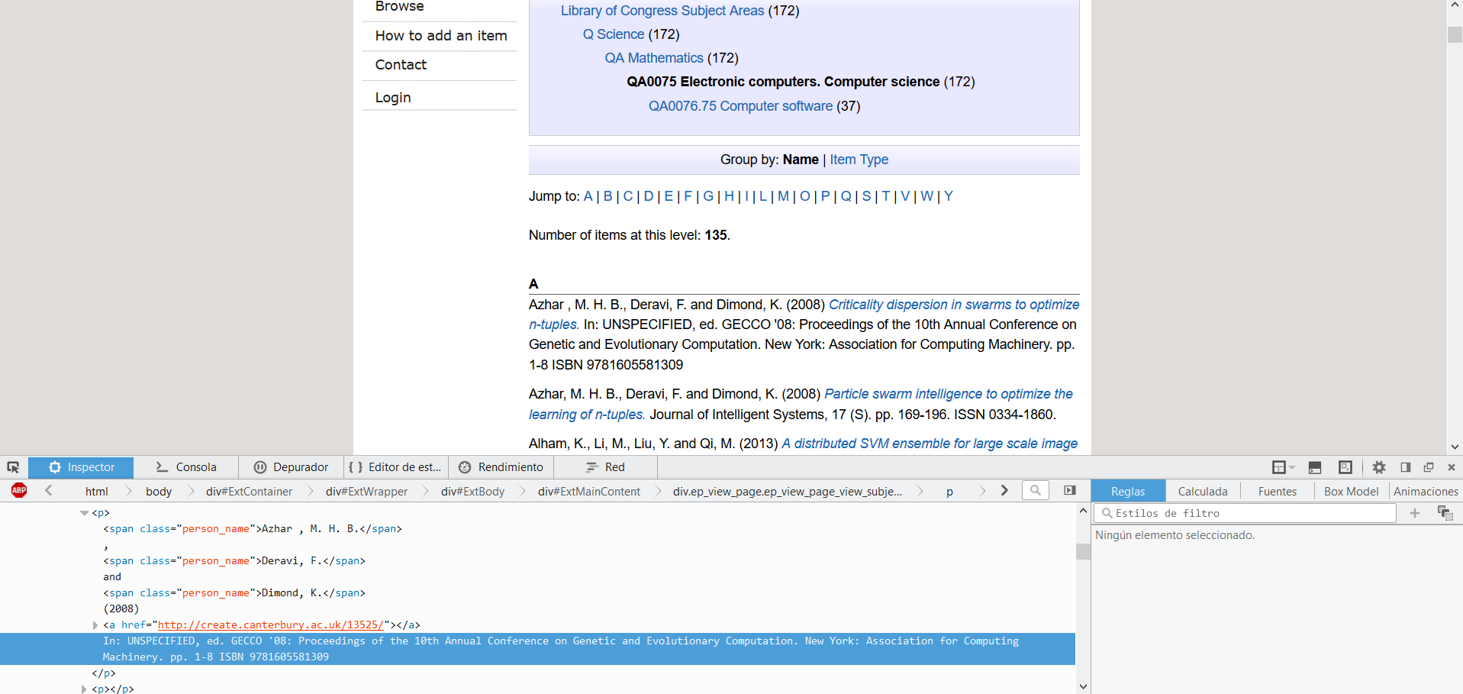

- – Canterbury Christ Church University.

- HEFT Repository:
http://www.repository.heartofengland.nhs.uk/view/subjects/WK.html

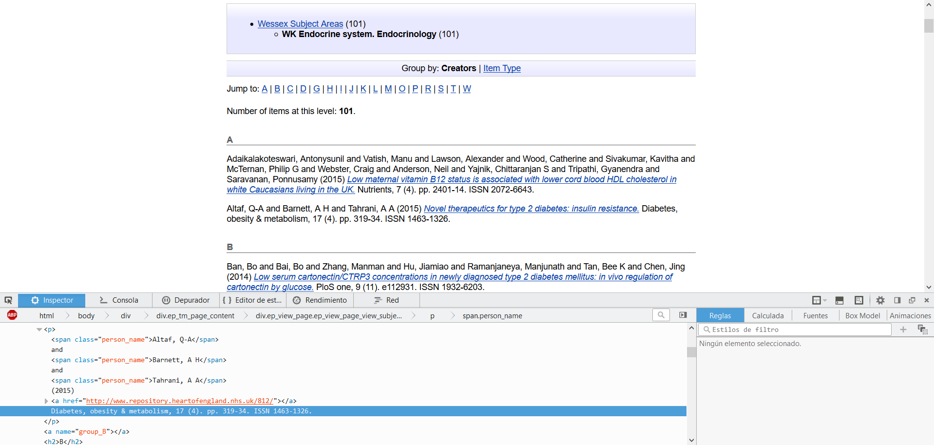

- – HEFT Repository.

- BINPAR (Bibliografía Nacional de Publicaciones Periódicas Argentinas Registradas) – CAICYT / CONICET:
http://binpar.caicyt.gov.ar/cgi-bin/koha/opac-detail.pl?biblionumber=98723

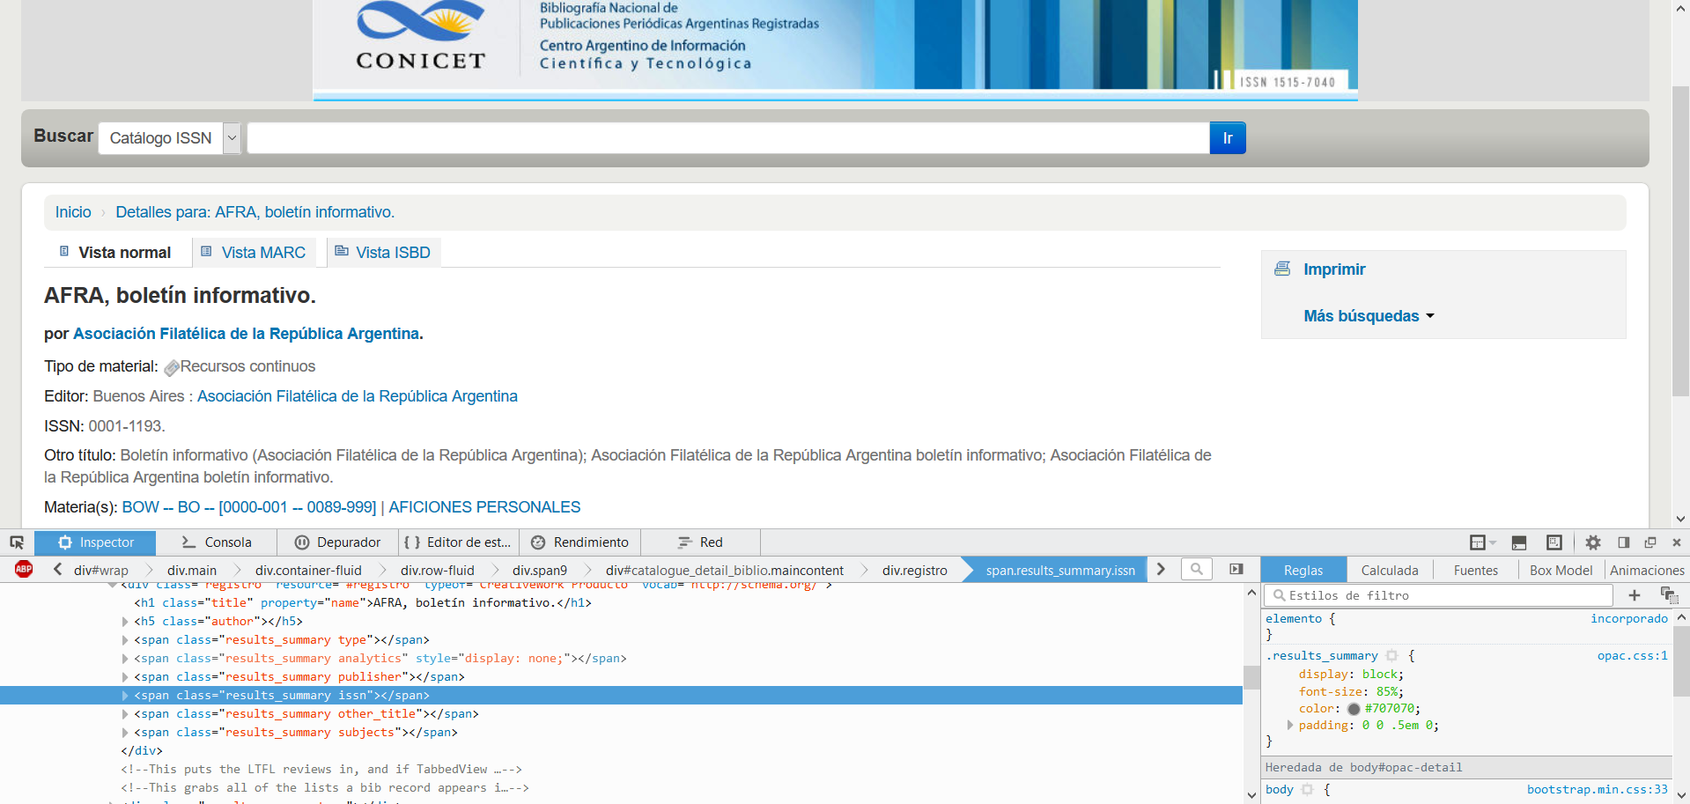

- – BINPAR – CAICYT/CONICET.

- SciELO:
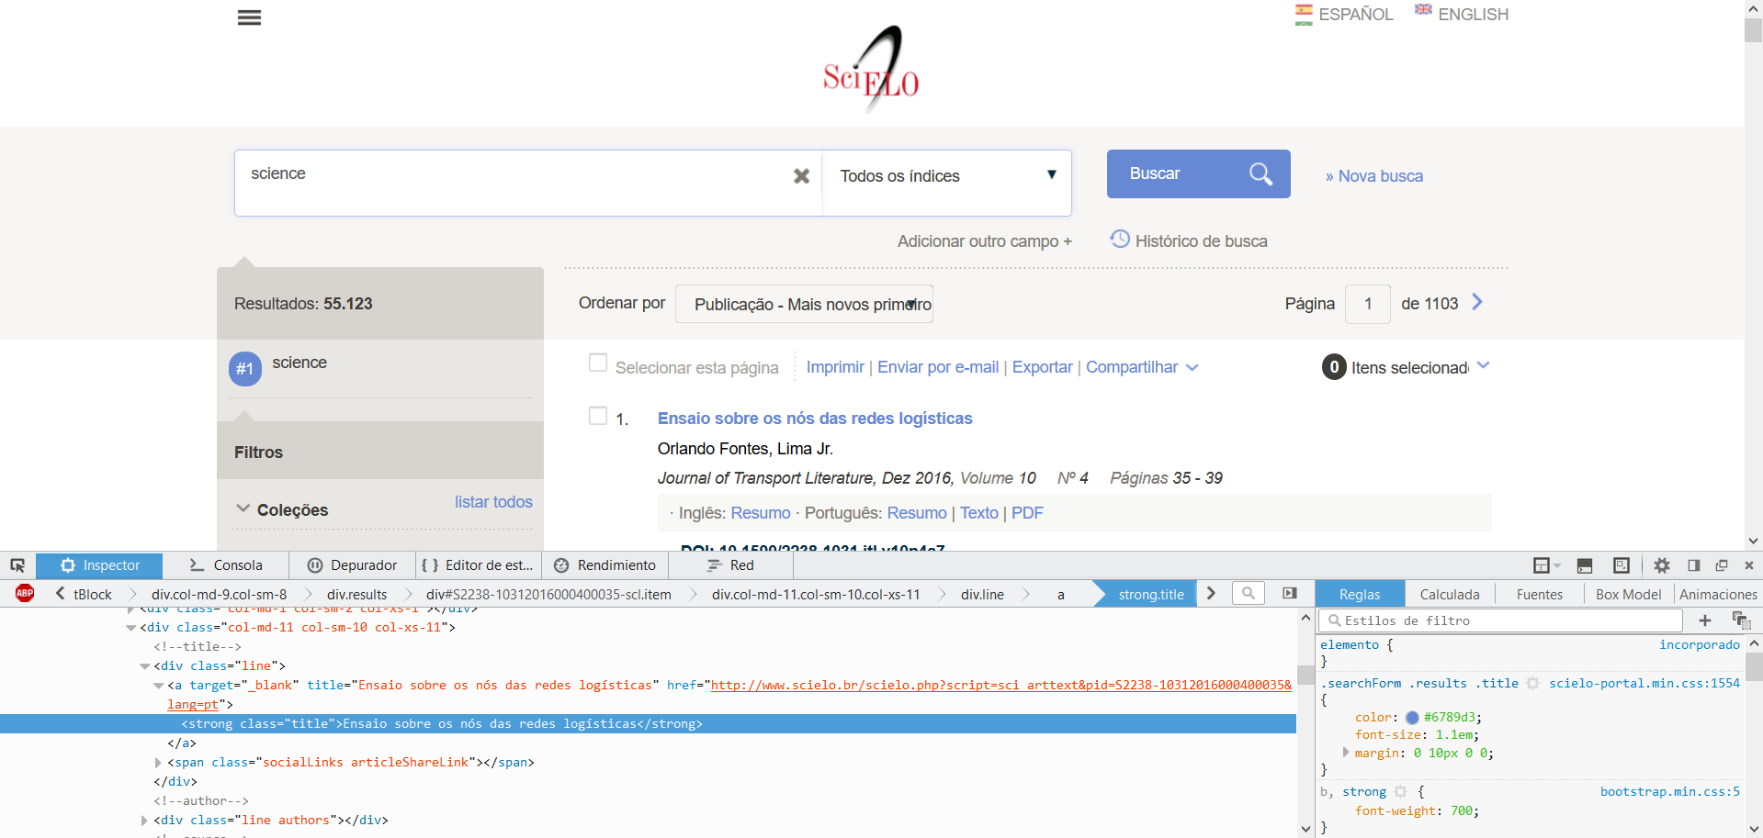
http://search.scielo.org/?q=science&lang=pt&count=50&from=0&output=site&sort=&format=summary&fb=&page=1

- – SciELO.

Anexo V

Versionado de documentos

Webbot para Datos Bibliométricos (WB).

Integrantes :

De Domingo Gonzalo, Guastadisegni Federico, Rodríguez Nahuel.

Cátedra :

Proyecto de Software
Licenciatura en Sistemas.

2015

Proceso de selección de modelo de ciclo de vida

Versión | Detalle de la versión
Versión | Descripción | Autor | Fecha
1.00.001 | Primera entrega. | GdeDomingo  FGuastadisegni  NRodríguez | 14/08/15
1.00.002 | Se dividió la documentación conjunta en varios documentos individuales correspondientes a los diferentes procesos de la IEEE/1074-1989. | NRodríguez | 25/09/15
1.00.003 | Se agregó un análisis de los distintos tipos de ciclos de vida disponibles para el desarrollo del proyecto. | NRodríguez | 02/10/15
1.00.004 | Agregada una figura ilustrativa del ciclo de vida en cascada (figura I.a.1). | NRodríguez | 11/10/15

Procesos de gestión de proyecto

Proceso de iniciación de proyecto

Versión | Detalle de la versión
Versión | Descripción | Autor | Fecha
1.00.001 | Primera entrega. | GdeDomingo  FGuastadisegni  NRodríguez | 14/08/15
1.00.002 | Diagrama de Gantt modificado, se agregó más tiempo entre la transición de etapas. El mapa de actividades se reestructuró para adecuarse a nuestro proyecto. | NRodríguez | 21/08/15
1.00.004 | Se dividió la documentación en documentos individuales correspondientes a los procesos de la IEEE/1074-1989. Se eliminó la sección “Estrategia de Testing”. | NRodríguez | 25/09/15
1.00.005 | Se modificó la tabla de la figura III.B.4, ahora hay un encabezado con la descripción, la fórmula y el resultado. | NRodríguez | 02/10/15
1.00.006 | Se eliminó la prueba de componentes de común acuerdo con el cliente. | NRodríguez | 24/10/15

Procesos de seguimiento y control de proyecto

Versión | Detalle de la versión
Versión | Descripción | Autor | Fecha
1.00.001 | Primera entrega. | GdeDomingo  FGuastadisegni  NRodríguez | 14/08/15
1.00.002 | Plan de contingencias modificado : se rompió el formato de la Revista Latinoamerica de Ingeniería de Software para una mejor visualización. Se corrigieron algunos detalles en el encabezado (por ejemplo se reemplazó “%” por “probabilidad”). | NRodríguez | 25/09/15

B. Procesos de seguimiento y control de proyecto (continuación)

Versión | Detalle de la versión
Versión | Descripción | Autor | Fecha
1.00.003 | Se dividió la documentación conjunta en varios documentos individuales correspondientes a los diferentes procesos de la IEEE/1074-1989.  Modificación de la tabla de riesgos y contingencias:  El riesgo “Utilización de herramientas no trabajadas, que dificulta la continuidad del trabajo” fue descartado ya que en estos momentos el equipo se encuentra familiarizado con su uso.  El riesgo “Cambio del formato de las páginas web” fue modificado a “Cambio del formato de las páginas web, desde las cuales el Webbot obtendrá la información”, a fin de que se refleje de dónde el Webbot adquiere la información.  Además, se decidió ponerla en una sección por fuera del formato de la Revista Latinoamericana de Ingeniería de Software. | NRodríguez | 02/10/15

Proceso de gestión de la calidad del software

Versión | Detalle de la versión
Versión | Descripción | Autor | Fecha
1.00.001 | Primera entrega. | GdeDomingo  FGuastadisegni  NRodríguez | 14/08/15
1.00.002 | Se dividió la documentación conjunta en varios documentos individuales correspondientes a los diferentes procesos de la IEEE/1074-1989. | NRodríguez | 25/09/15
1.00.003 | Se incluyó un párrafo relacionado a la documentación de línea base y al versionado de documentos, para mantener la trazabilidad y un control de documentación eficiente. | NRodríguez | 02/10/15

Procesos de predesarrollo

Proceso de exploración de conceptos

Versión | Detalle de la versión
Versión | Descripción | Autor | Fecha
1.00.001 | Primera entrega. | GdeDomingo  FGuastadisegni  NRodríguez | 14/08/15
1.00.002 | Se dividió la documentación conjunta en varios documentos individuales correspondientes a los diferentes procesos de la IEEE/1074-1989. | NRodríguez | 25/09/15
1.00.003 | Se modificó el contenido en función a lo conversado con el cliente (se incluyó en la sección correspondiente la mención a : página de pruebas y obtención de información rápida, confiable y ordenada) y se hicieron correcciones menores en otros apartados. | NRodríguez | 25/09/15
1.00.004 | Se modificó la sección “dominio del problema”. Se incluye ahora la cantidad máxima de páginas a ser utilizadas por el Webbot. Además, se separó en una oración el tratamiento que se le hace a la información (recolectar, almacenar e indexar, para luego mostrar) y en otra desde dónde se obtiene dicha información. | NRodríguez | 02/10/15

Proceso de asignación de sistema

Versión | Detalle de la versión
Versión | Descripción | Autor | Fecha
1.00.001 | Primera entrega. | GdeDomingo  FGuastadisegni  NRodríguez | 14/08/15
1.00.002 | Se dividió la documentación conjunta en varios documentos individuales correspondientes a los diferentes procesos de la IEEE/1074-1989. | NRodríguez | 25/09/15

Procesos orientados al desarrollo de software

Proceso de requisitos

Versión | Detalle de la versión
Versión | Descripción | Autor | Fecha
1.00.001 | Primera entrega. | GdeDomingo  FGuastadisegni  NRodríguez | 14/08/15
1.00.002 | Se dividió la documentación conjunta en varios documentos individuales correspondientes a los diferentes procesos de la IEEE/1074-1989. | NRodríguez | 25/09/15
1.00.003 | El requisito “El usuario no podrá utilizar directamente el Webbot, ni tampoco participará en los procesos internos del artefacto software.” se trasladó desde el apartado “Requisitos no funcionales” al apartado “Requisitos en negativo”. | NRodríguez | 02/10/15

Proceso de diseño

Versión | Detalle de la versión
Versión | Descripción | Autor | Fecha
1.00.001 | Primera entrega. | GdeDomingo  FGuastadisegni  Nrodríguez | 14/08/15
1.00.002 | Diagramas de caso de uso modificados, ahora se representa los casos de uso de la API de testeo.  Eliminados los escenarios de caso de uso que no representan los casos de uso de la API de testeo.  Diagramas de secuencia : se corrigió el tiempo de vida en cada entidad. | NRodríguez | 21/08/15
1.00.003 | Se dividió la documentación conjunta en varios documentos individuales correspondientes a los diferentes procesos de la IEEE/1074-1989. | NRodríguez | 25/09/15
1.00.004 | Se modificó la palabra “webbot” por “webbot”, en los dos escenarios de caso de uso.  Se modificó el “enviar (documento)” por “return (documento)” en los diagramas de secuencia (sólo cuando representaban una respuesta de una entidad a otra).  Modificados los diagramas de secuencia, reordenando las entidades para que la primera acción coincida con el inicio del tiempo de vida en el diagrama. Se modificó el nombre de cada método, poniendo sus nombres en minúscula.  Diagramas de clases y de entidad-relación: Modificados los nombres de los atributos y los métodos. Ahora respetan el siguiente formato : NombreAtributo, nombreMétodo(). | NRodríguez | 02/10/15

B. Proceso de diseño (continuación)

Versión | Detalle de la versión
Versión | Descripción | Autor | Fecha
1.00.004 | Se modificó la palabra “webbot” por “webbot”, en los dos escenarios de caso de uso.  Se modificó el “enviar (documento)” por “return (documento)” en los diagramas de secuencia (sólo cuando representaban una respuesta de una entidad a otra).  Modificados los diagramas de secuencia, reordenando las entidades para que la primera acción coincida con el inicio del tiempo de vida en el diagrama. Se modificó el nombre de cada método, poniendo sus nombres en minúscula.  Diagramas de clases y de entidad-relación: Modificados los nombres de los atributos y los métodos. Ahora respetan el siguiente formato : NombreAtributo, nombreMétodo(). | NRodríguez | 02/10/15
1.00.005 | Eliminado el diagrama de arquitectura de sistema por común acuerdo con el cliente.  Diagrama de clases : eliminados los métodos de get y put log en la clase “MysqlDAO” por haberse modificado por requerimiento al momento de la implementación.  DER : la entidad “autor_publicacion” ahora dispone de una clave primaria numérica autogenerada y autoincremental.  DFD modificado (D1 ahora es “almacenado de información”). | NRodríguez | 09/10/15
1.00.006 | DER : Atributos de la tabla autor_publicaciones ahora son únicos (unique). | NRodríguez | 25/10/15
1.00.007 | Modificados diagramas de caso de uso, de paquete de casos de uso y de secuencia y un escenario de caso de uso. Se cambió donde decía “buscar por ID” por “buscar por campo (valor)”. | NRodríguez | 20/02/16

Procesos de postdesarrollo

Proceso de mantenimiento

Versión | Detalle de la versión
Versión | Descripción | Autor | Fecha
1.00.001 | Primera entrega. | GdeDomingo  FGuastadisegni  NRodríguez | 30/10/15

Proceso de retiro

Versión | Detalle de la versión
Versión | Descripción | Autor | Fecha
1.00.001 | Primera entrega. | GdeDomingo  FGuastadisegni  NRodríguez | 30/10/15

Procesos integrales de proyecto

Procesos de verificación y validación

Versión | Detalle de la versión
Versión | Descripción | Autor | Fecha
1.00.001 | Primera entrega. | NRodríguez | 10/10/15
1.00.002 | Re-elaboración del documento desde cero. | NRodríguez | 28/10/15

Anexos

Manual de instalación

Versión | Detalle de la versión
Versión | Descripción | Autor | Fecha
1.00.001 | Primera entrega. | GdeDomingo  FGuastadisegni  NRodríguez | 10/10/15
1.00.002 | Agregado de nuevas instrucciones. | NRodríguez | 30/04/16
1.00.003 | Reelaboración del manual de instalación. | NRodríguez | 07/05/16
1.00.004 | Modificación de la configuración para servir la API. | NRodríguez | 04/07/16
1.00.005 | Agregado de sección para la ejecución automática del Webbot | NRodríguez | 12/07/16
1.00.006 | Cambio nombre base de datos (también en Solr Index), cambio de paths por /var/www/ps_wdb2015, cambio de la configuración de Apache, WSGI e imágenes. | NRodríguez | 16/07/16

Manual de usuario

Versión | Detalle de la versión
Versión | Descripción | Autor | Fecha
1.00.001 | Primera entrega. | GdeDomingo  FGuastadisegni  NRodríguez | 10/10/15

Ejecución de pruebas

Versión | Detalle de la versión
Versión | Descripción | Autor | Fecha
1.00.001 | Primera entrega. | GdeDomingo  FGuastadisegni  NRodríguez | 10/10/15
1.00.002 | Imágenes de la página de prueba reelaborada, corrección de links. | NRodríguez | 10/10/15
1.00.003 | Cambios de algunas imágenes. | NRodríguez | 16/07/16

Repositorios utilizados

Versión | Detalle de la versión
Versión | Descripción | Autor | Fecha
1.00.001 | Primera entrega. | GdeDomingo  FGuastadisegni  NRodríguez | 10/10/15

